|  |  |
| --- | --- |
|  | DSNBoost |
|  |  |
| V.3 | Report 4/12/2015 |
|  | Author:  MANUEL MONTOYA CATALÁ |

1. Introduction 3

1.1 Estructura DSNBoost 3

1.2 Algoritmo de Aprendizaje de cada capa 5

1.3 Parámetros de los experimentos 5

2. Abalone 6

2.1 Tabla de Resultados experimentales totales 6

2.2 Accuracy (alpha, Nepoch, Nh) 7

2.3 Accuracy (Nh, Nepoch, nL) 8

2.3.1 Accuracy alpha óptimo = 1 8

2.3.2 Accuracy alpha = 0.5 9

2.3.1 Accuracy alpha = 0 10

2.4 Resumen alpha (alpha, Nh, Nepoch, nL) 11

2.4.1 Accuracy 11

2.4.2 Gamma 11

3. Kwok 12

3.1 Tabla de Resultados experimentales totales 12

3.2 Accuracy (alpha, Nepoch, Nh) 13

3.3 Accuracy (Nh, Nepoch, nL) 14

3.3.1 Accuracy alpha óptimo = 0.4 14

3.3.2 Accuracy alpha = 1 15

3.3.3 Accuracy alpha = 0 16

3.4 Resumen alpha (alpha, Nh, Nepoch, nL) 17

3.4.1 Accuracy 17

3.4.2 Gamma 17

4. Image 18

4.1 Tabla de Resultados experimentales totales 18

4.2 Accuracy (alpha, Nepoch, Nh) 19

4.3 Accuracy (Nh, Nepoch, nL) 20

4.3.1 Accuracy alpha óptimo = 0.5 20

4.3.1 Accuracy alpha = 1 21

4.3.2 Accuracy alpha = 0 22

4.4 Resumen alpha (alpha, Nh, Nepoch, nL) 23

4.4.1 Accuracy 23

4.4.2 Gamma 23

5. Waveform 24

5.1 Tabla de Resultados experimentales totales 24

5.2 Accuracy (alpha, Nepoch, Nh) 25

5.3 Accuracy (Nh, Nepoch, nL) 26

5.3.1 Accuracy alpha óptimo = 0.3 26

5.3.2 Accuracy alpha = 0 27

5.3.3 Accuracy alpha = 1 28

5.4 Resumen alpha (alpha, Nh, Nepoch, nL) 29

5.4.1 Accuracy 29

5.4.2 gamma 29

6. Conclusiones DSNboost 30

# Introduction

En este report se analizarán cuantitativa y cualitativamente las propiedades del algoritmo DSNBoost. Se describirá su comportamiento respecto a 4 parámetros:

* Número de Capas. nL
* Número de Neuronas Ocultas. Nh
* Número de Épocas Nepoch
* Valor de alpha $α$

El valor de beta en este report está fijado en 0 por lo que sólo se tendrán en cuenta la componente de distancia a la frontera $\left(1-O_{norm_{i}}^{2}\left(l\right)\right)$ del énfasis. El entrenamiento de las capas ha cambiado respecto al report anterior por lo que también se comparan los resultados del AODSN obtenidos aquí con los del report anterior. AODSN es igual DSNBoost con alpha = 1.

## Estructura DSNBoost

En esta estructura, cada capa es entrenada con:

* Toda la entrada inicial $\overline{X}$.
* Una inyección $O_{norm}\left(l-1\right)$ que va a todas las neuronas ocultas.
* Una función de énfasis de cada muestra es:

$$p\left({\overline{x}}_{i}\right)=α+\left(1-α\right)\left[β\frac{{\left(O_{norm_{i}}\left(l\right)-T_{i}\right)}^{2}}{4}+\left(1-β\right)\left(1-O_{norm_{i}}^{2}\left(l\right)\right)\right]$$

Donde $α, β$ son parámetros de validar y $O_{norm_{i}}$ es la salida total del sistema normalizada para la muestra ${\overline{x}}_{i}$

$$O_{nor_{i}}=\frac{O_{i}}{\max\left(abs\left(O\right)\right)}$$

$T_{i}$ es el valor deseado a la salida para la muestra ${\overline{x}}_{i}$. $T_{i}∈\left[-1,1\right]$

**Nota:** Este report está realizado para $β=0$, solo se está validando la componente de distancia a la frontera de $p\left({\overline{x}}_{i}\right)$

La **inyección** utilizada en este report en la capa $“l”$ es la salida total del sistema para la capa anterior $“l-1”$ normalizada, es decir:

$$Inyection \left(l\right)=O_{norm}\left(l-1\right)=\frac{0\left(l-1\right)}{\max\left(abs\left(O\left(l-1\right)\right)\right)}$$

La salida para cada capa $“l”, O(l)$, es el sumatorio ponderado de las salidas individuales de cada capa, $O_{l}$. La cosntante de agregación utilizada por cada capa, $γ_{l}$, se obtiene utilizando la ecuación del RAB:

$$γ_{l}=\frac{1}{2}\ln\left(\frac{1+r}{1-r}\right) con r= \sum_{i=1}^{N}{T_{i}·O_{l}\left({\overline{x}}_{i}\right)·p\left({\overline{x}}_{i}\right)}$$

Tenemos que la salida total para la capa $“L”$ es:

$$O\left(L\right)=\sum_{l=1}^{L}{{γ_{l}·O}_{l}}$$

**Nota**: Como se puede apreciar en la ecuación de la salida total $O\left(l\right)$, conforme avance el número de capas, las nuevas salidas $O_{l}$ tendrán menos efecto en la salida global ya que $O\left(l\right)$ aumenta conforme apilamos capas.

El **criterio de parada** para dejar de apilar capas está basado en la estabilidad de $γ_{l}$:

* Definiendo una ventana de gammas, $ng$, se calcula la diferencia entre la media de las últimas $“ng”$ $γ_{l}$ y las penúltimas $“ng”$ $γ_{l}$ normalizado por la media. Si esta diferencia es menor que un C (porcentaje de variación de $γ_{l}$), entonces se para de apilar capas. Es decir, el algoritmo se para en la capa L si:

$$\frac{\sum_{l= L-ng}^{L}{γ_{l}}-\sum_{l= L-2·ng}^{L-ng}{γ_{l}}}{\sum_{l= L-ng}^{L}{γ_{l}}}<C$$

En la práctica se ha utilizado $ng=5$ y C = 0.001. Cuanto mayor sea ng y menor sea C, más estabilidad de gamma será requerida para parar el aprendizaje (aumenta el número medio de capas).

La siguiente figura muestra la estructura general del DSNBoost

$$O\left(l\right)$$

$$\overline{X}$$

$$D(0)$$

$$O_{0}$$

$$\overline{X}$$

$$O_{nor}\left(0\right)$$

$$D(1)$$

$$O_{1}$$

$$\overline{X}$$

$$O_{nor}\left(l-1\right)$$

$$D(l)$$

$$O_{l}$$

$$γ_{0}$$

$$γ_{1}$$

$$γ_{l}$$

$$O_{nor}\left(l\right)=\frac{O\left(l\right)}{max\left(abs\left(O\left(l\right)\right)\right)}$$

## Algoritmo de Aprendizaje de cada capa

El algoritmo de aprendizaje **para cada capa** es backpropagation. Los parámetros utilizados son:

* Inicialización de pesos: Variable aleatoria uniforme entre -ro y ro donde:
$$ro=\frac{\sqrt{3}}{\sqrt{Nin+Nout}}$$

* Constante de aprendizaje Inicial: La constante de aprendizaje inicial es diferente para la capa oculta y para la capa de salida. La capa oculta tiene una constante inicial de $η_{H}=0.01$ mientras que la de la salida tiene una constante 2 veces menor $η_{O}=\frac{η_{H}}{2}$.
* Criterio de parada: Se ha utilizado un criterio de parada que no requiera utilizar error de validación (como se pidió). El algoritmo tiene un **número de épocas fijo**:

$$Nepoch = 100$$

Aunque se han realizado experimentos para diferentes valores de $Nepoch$

La constante de aprendizaje **decae linealmente** **a 0** durante el número de épocas.

* La función de coste a minimizar es el error cuadrático medio, MSE.
* La función de activación de las **neuronas ocultas** es tanh.
* La función de activación de la **neurona de salida** es tanh.

## Parámetros de los experimentos

Para el cálculo del **error omnisciente** se han llevado a cabo **20 realizaciones** para cada conjunto de parámetros.

En las gráficas se visualiza la **accuracy** del algoritmo, es decir, el porcentaje de acierto.

Siempre que hablemos de error de entrenamiento o de test nos estamos refiriendo a los errores habiendo entrenado con todo el train y después mirando el error de test.

Esperamos que los experimentos sirvan para:

* Limitar el barrido de parámetros de cada problema para futuros experimentos.
* Definir cualitativamente el efecto de alpha en el algoritmo.
* Ver qué cambios son necesarios en los parámetros de entrenamiento.
* Ver si la forma de agregación es coherente. A lo mejor hay que cambiar la estructura un poco para dar más importancia a las últimas capas.

# Abalone

A continuación se muestran los diversos resultados para la base de datos Abalone utilizando la estructura DSNBOOST. Se mostrarán los resultados a diferentes niveles en función de diferentes parámetros del algoritmo con el objetivo de caracterizar su comportamiento.



## Tabla de Resultados experimentales totales

La siguiente tabla de datos muestra el error OMN del algoritmo junto con su combinación de parámetros [alpha, Nepoch, Nh]. Los datos que se muestran son el error de tr, tst y la standard deviation del error de test. Únicamente se listan los mejores conjuntos de parámetros (según el error OMN) para **buscar patrones** en los mismos.

**Error OMN:**

[beta: 0 alpha: 1 Nep: 200 Nh: 24] Tr: 0.188125879117 Tst: 0.184242042231 std Tst: 0.0015669464727

[beta: 0 alpha: 1 Nep: 200 Nh: 22] Tr: 0.188272836059 Tst: 0.184336589978 std Tst: 0.00185596367656

[beta: 0 alpha: 1 Nep: 200 Nh: 28] Tr: 0.188755694581 Tst: 0.184399621809 std Tst: 0.00226125321332

[beta: 0 alpha: 1 Nep: 200 Nh: 18] Tr: 0.188314823757 Tst: 0.18446265364 std Tst: 0.0016309295976

[beta: 0 alpha: 1 Nep: 200 Nh: 20] Tr: 0.188062897571 Tst: 0.184809328711 std Tst: 0.00271439684843

[beta: 0 alpha: 1 Nep: 200 Nh: 12] Tr: 0.187160162073 Tst: 0.184903876458 std Tst: 0.00224538457366

[beta: 0 alpha: 1 Nep: 200 Nh: 26] Tr: 0.189154577709 Tst: 0.18502994012 std Tst: 0.00183280697744

[beta: 0 alpha: 1 Nep: 200 Nh: 32] Tr: 0.190141288602 Tst: 0.185282067444 std Tst: 0.0026232148814

[beta: 0 alpha: 1 Nep: 200 Nh: 16] Tr: 0.187936934478 Tst: 0.18531358336 std Tst: 0.00240596718361

[beta: 0 alpha: 0.9 Nep: 200 Nh: 12] Tr: 0.18896563307 Tst: 0.185408131106 std Tst: 0.00199274314019

[beta: 0 alpha: 1 Nep: 200 Nh: 14] Tr: 0.186656309701 Tst: 0.185502678853 std Tst: 0.00212446259645

[beta: 0 alpha: 1 Nep: 200 Nh: 10] Tr: 0.187391094409 Tst: 0.185691774346 std Tst: 0.00253972135114

[beta: 0 alpha: 0.9 Nep: 200 Nh: 18] Tr: 0.190519177881 Tst: 0.185880869839 std Tst: 0.00210426271448

[beta: 0 alpha: 0.9 Nep: 200 Nh: 8] Tr: 0.191190981043 Tst: 0.185912385755 std Tst: 0.00275687711675

[beta: 0 alpha: 1 Nep: 200 Nh: 30] Tr: 0.188902651523 Tst: 0.185975417586 std Tst: 0.00158208640378

[beta: 0 alpha: 0.9 Nep: 200 Nh: 10] Tr: 0.189154577709 Tst: 0.185975417586 std Tst: 0.00220926343124

[beta: 0 alpha: 0.9 Nep: 200 Nh: 14] Tr: 0.189196565406 Tst: 0.186322092657 std Tst: 0.00187618986021

De acuerdo a estos resultados, este problema requiere:

* Nh medio: Entre 14 y 30
* Nepoch = 200. Cláramente se decanta por este valor.
* alpha alto: 1 - 0.9

## Accuracy (alpha, Nepoch, Nh)

En esta sección veremos cómo **evoluciona la accuracy** de train y test en función de alpha, el número de épocas y el número de neuronas. Para ello disponemos de diversa superficies en 3D de la accuracy en función de (alpha, Nh) para diferentes valores de Nepoch. Es más fácil ver las conclusiones visualizando la evolución de dicha superficie en una “película” de imágenes superpuestas, se intentará mostrarlo lo mejor posible aquí.

El **número de capas utilizado es 200** para todos. No se ha utilizado ningún criterio específico de parada ya que aún no se tiene uno bueno. Más adelante se verá cómo influye el número de capas en la accuracy. Cada curva es la media de **20 realizaciones** del algoritmo.

* Las siguientes gráficas 3D muestran la **accuracy de tr** en función de (alpha, Nh) para Nepoch = 50,100 y 200 respectivamente.

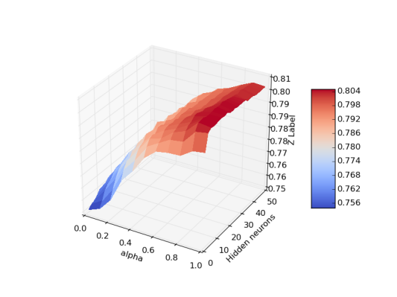

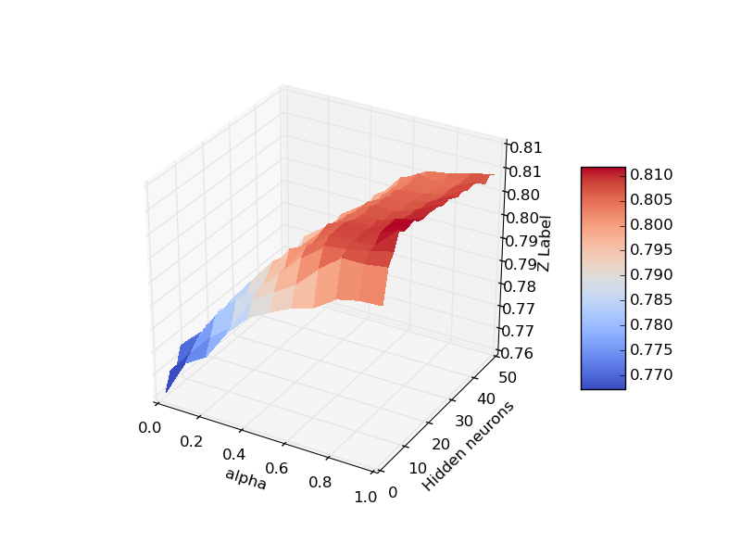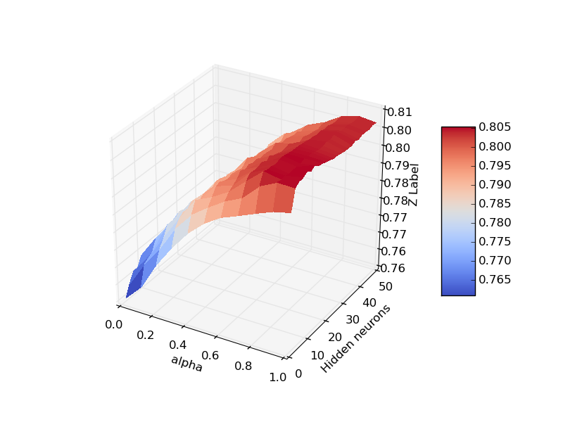

* Las siguientes gráficas 3D muestran la **accuracy de tst** en función de (alpha, Nh) para Nepoch = 50,100 y 200 respectivamente.

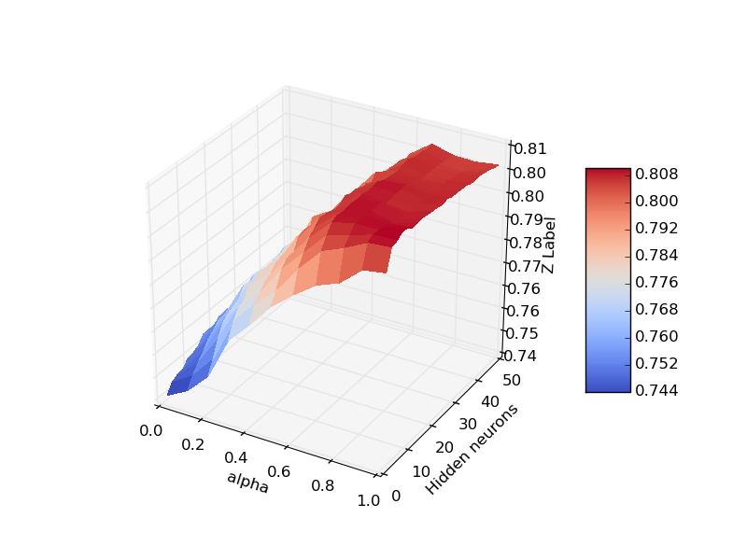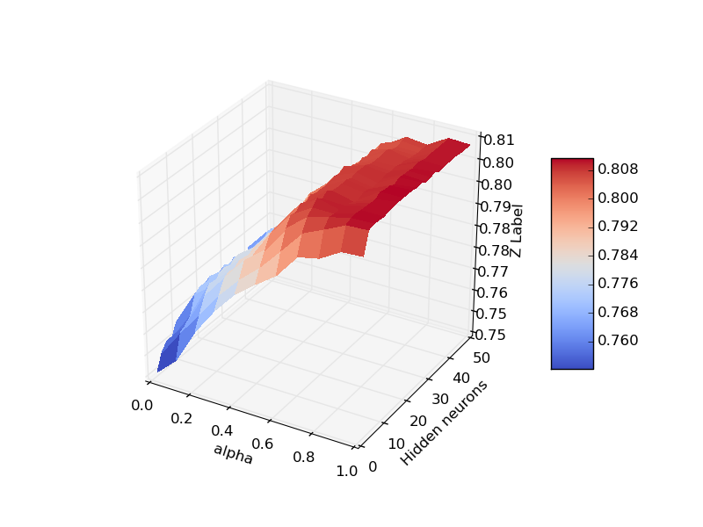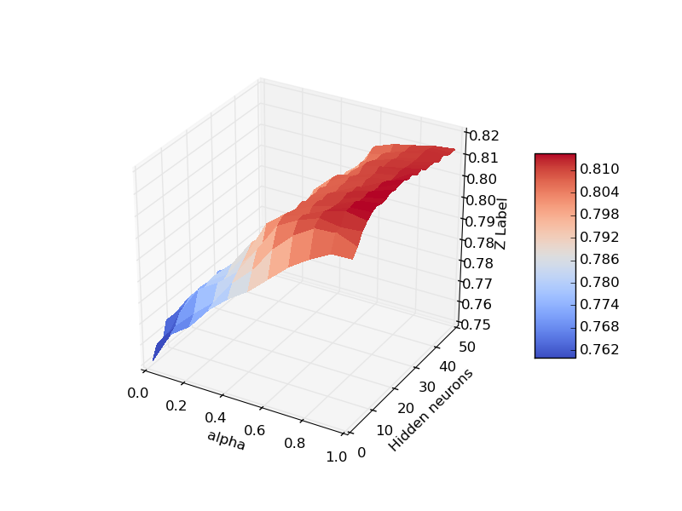

***Observaciones:***

* Más Nepoch 🡪 Mejor error de tr siempre. El error de tst es mejor para Nepoch = 100. Por lo cual un gran número de épocas provoca overfitting y un número pequeño, underfitting.
* Tanto los errores de tr como tst mejoran conforme aumenta “alpha”.
* Cuantas **más Nepoch**, mejor es la accuracy de test y mayor el alpha óptimo. ¿ En este caso de no overfitting el valor de alpha no influye ? En Nepoch = 50 parece que el alpha óptimo desciende pero los valores son como mucho 80.8 lo que es malísimo, es posible que para esté número de épocas el entrenamiento sea tan pobre que por casualidad el alpha óptimo sea menor, pero en cualquier caso apenas mejora y el resultado final sigue siendo muy malo.

## Accuracy (Nh, Nepoch, nL)

El objetivo de esta sección es ver cómo **evoluciona la accuracy conforme apilamos capas (nL)** para diferentes valores de Nh y Nepoch Con el objetivo de generalizar su comportamiento para diferentes valores de alpha, se verá dicha evolución para 3 valores de alpha:

* Alpha = 0. Caso DSNBoost total.
* Alpha = Alpha óptimo.
* Alpha = 1. Caso AODSN

En caso de que alpha óptimo sea 0 ó 1, se utilizará alpha = 0.5

### Accuracy alpha óptimo = 1

La siguiente gráfica muestra el **error de tr** en función de nH y nL para Nepoch = 100.

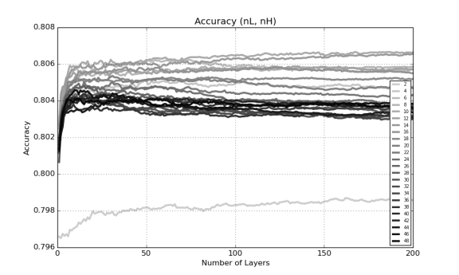

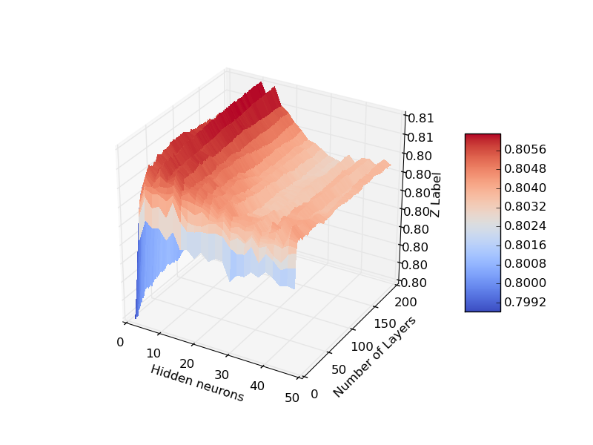

La siguiente gráfica muestra el Error de tst en función de nH y nL para Nepoch = 100.

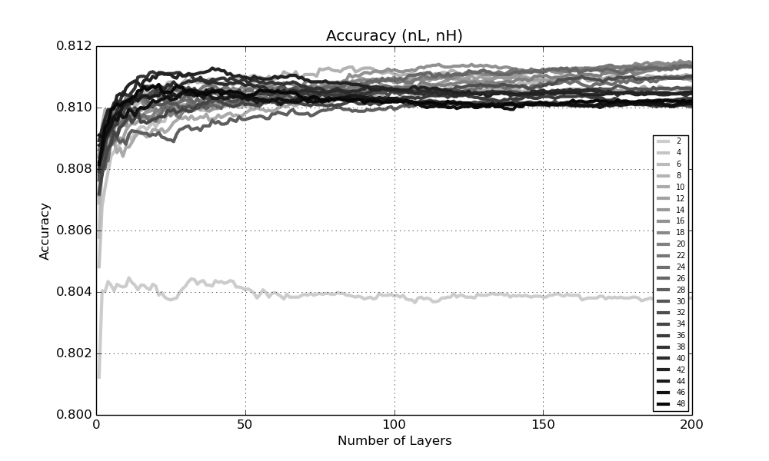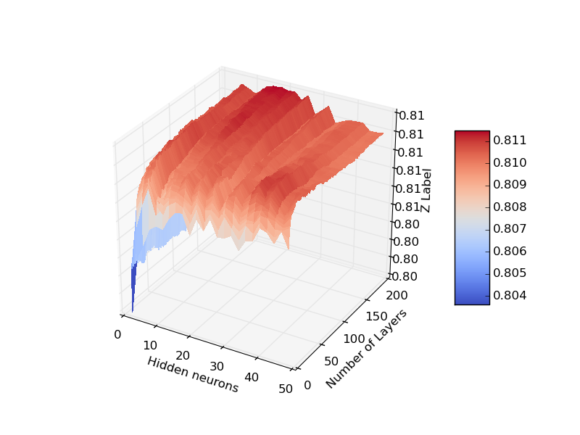

***Observaciones:***

* **Primero decir que el valor de Nepoch influye mucho en la evolución. Las siguientes gráficas muestran la evolución del error con nL para Nepoch = 50,100,200**

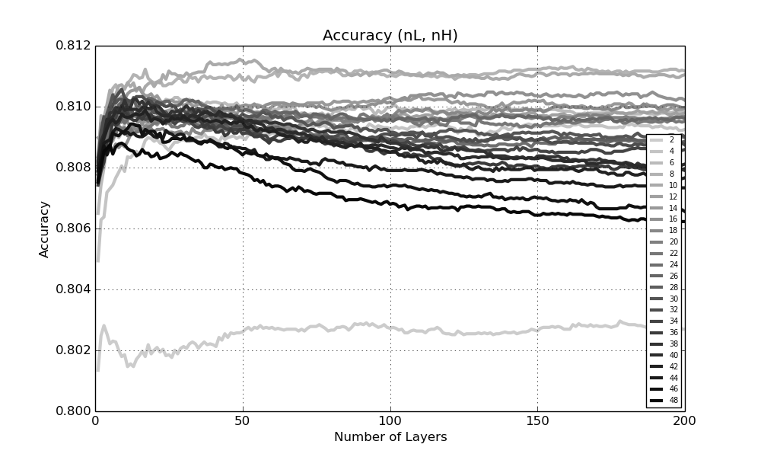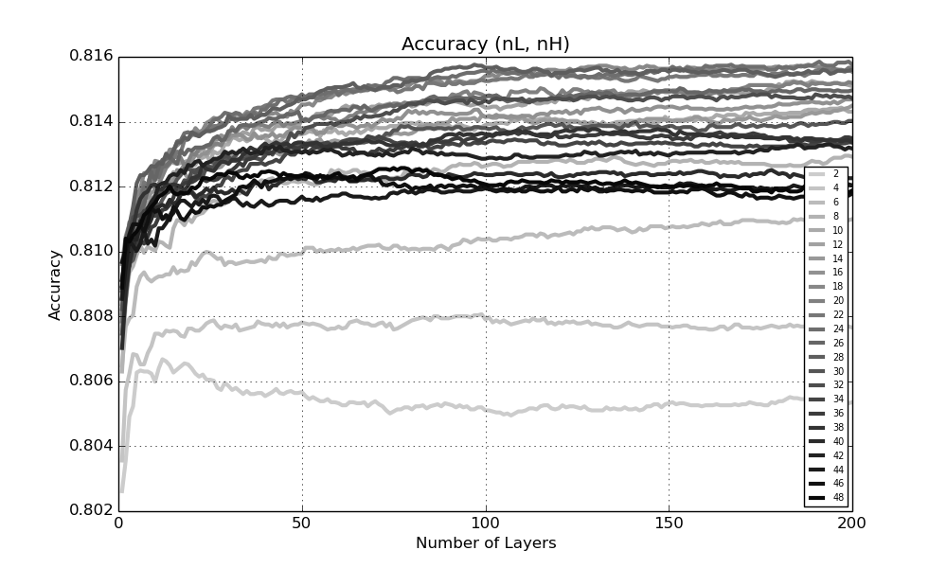

***Como podemos ver, cuantas más Nepoch, menos underfitting. Las curvas de tr evolucionan de la misma forma. El número de épocas es determinante en el comportamiento del algoritmo***

* El mejor número de neuronas para tr y tst son parecidos. El número óptimo de tr suele ser menor **(¿Menos neuronas = overfitting ?).** Ya que el entrenamiento es el mismo indepdendientemente de nH.
* Ambos tr y tst bajan si aumentamos mucho el número de neuronas. **Underfitting**.
* Como podemos ver en la gráfica de líneas**, el comportamiento del algoritmo respecto a nL es similar, independientemente de Nh**. Las mejores Nh son aquellas que se encuentran en un valor intermedio ya que su gris es medio claro. Esto se debe a una relación de compromiso entre el underfitting de muchas neuronas y el overfitting por falta de expresividad de pocas nueronas

### Accuracy alpha = 0.5

La siguiente gráfica muestra el **error de tr** en función de nH y nL para Nepoch = 100.

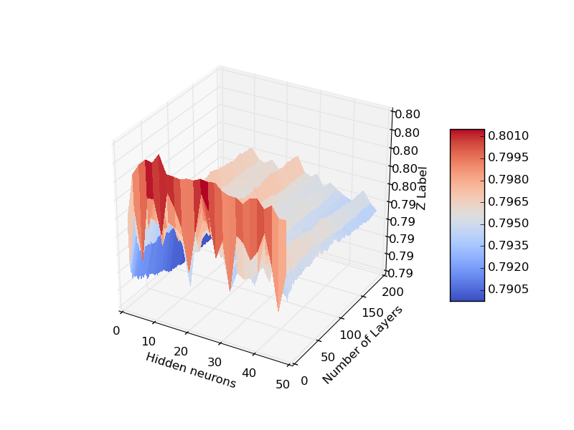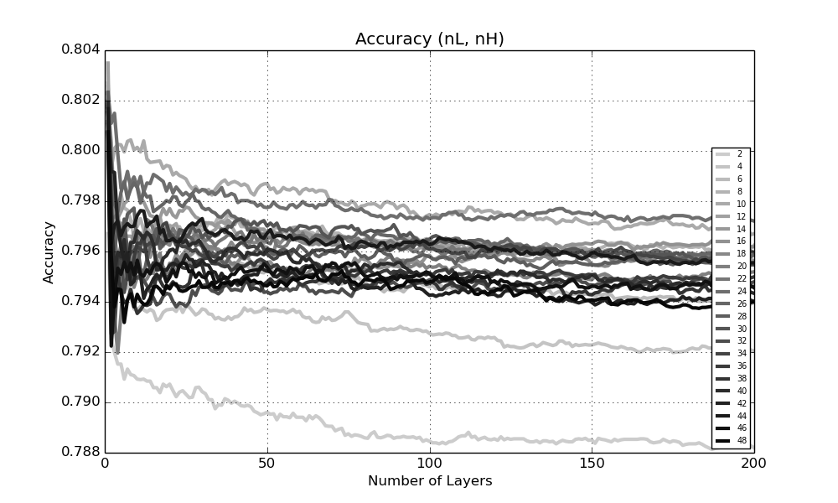

La siguiente gráfica muestra el **error de tst** en función de nH y nL para Nepoch = 100.

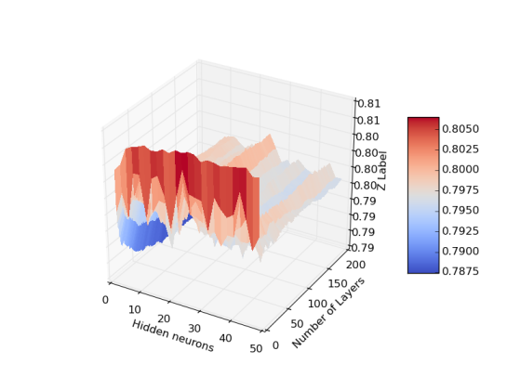

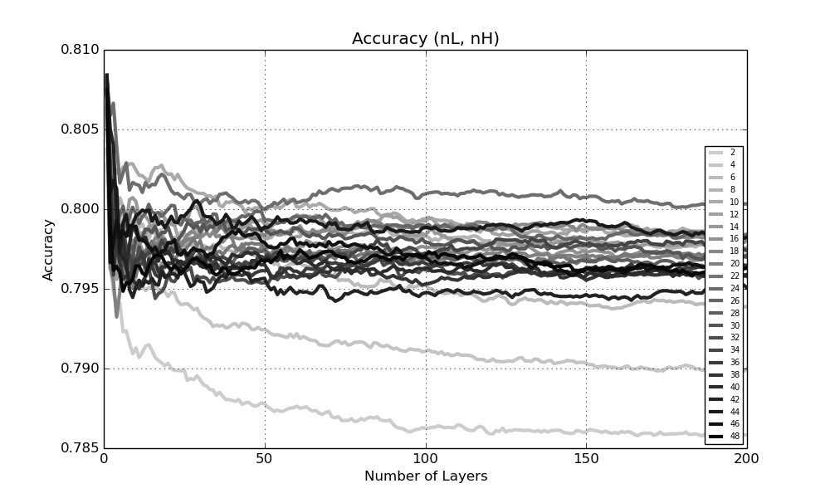

***Observaciones:***

* Ambos errores tr y tst tienen un claro **pico inicial en las primeras 5 capas** y luego decaen para luego mantenerse o decaer un poco con nL.
* *Se obeserva exactamente el mismo comportamiento para Nepoch = 50 y 200. El error de tst es peor para nH altos cuanto Nepoch crece.*
* **No hay overfitting** ya que el error de tr también es pésimo. **Underfitting brutal.**

### Accuracy alpha = 0

La siguiente gráfica muestra el **error de tr** en función de nH y nL para Nepoch = 100.

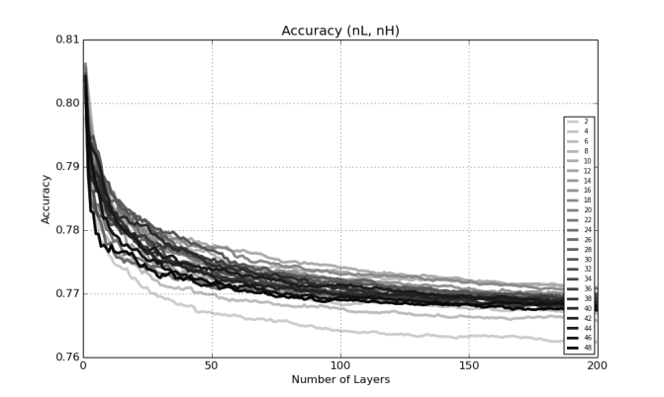

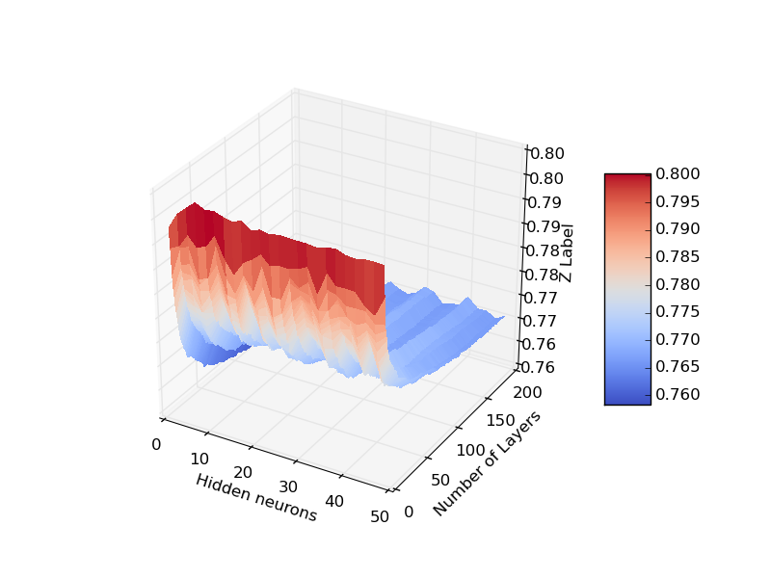

La siguiente gráfica muestra el **error de tst** en función de nH y nL para Nepoch = 100.

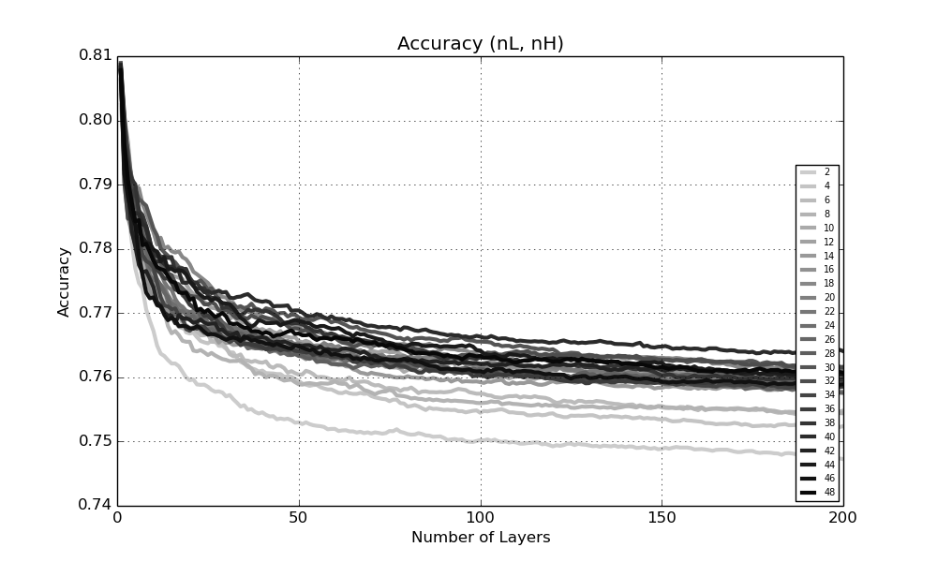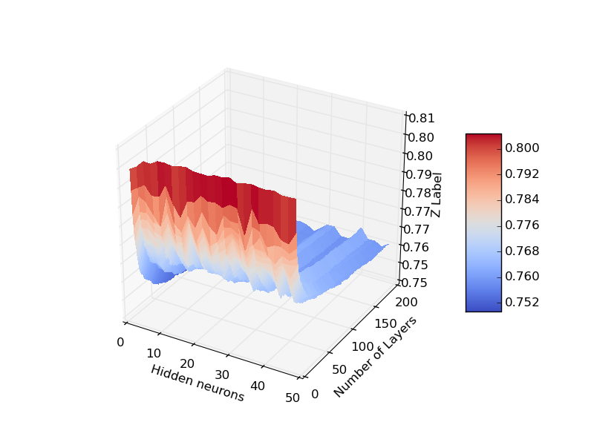

***Observaciones:***

* Mismo comportamiento que con alpha = 0 pero con **más underfitting**.
* El comportamiento no cambia con Nepoch.

## Resumen alpha (alpha, Nh, Nepoch, nL)

En esta sección se verá cómo afecta alpha a la mejor configuración de parámetros (alpha, Nh, Nepoch) del problema en función de nL. En este caso es . Las 3 gráficas que se muestran en cada uno de los apartados son para respectivamente**.**

### Accuracy

Las siguientes gráficas muestran la evolución del error de tr y tst:

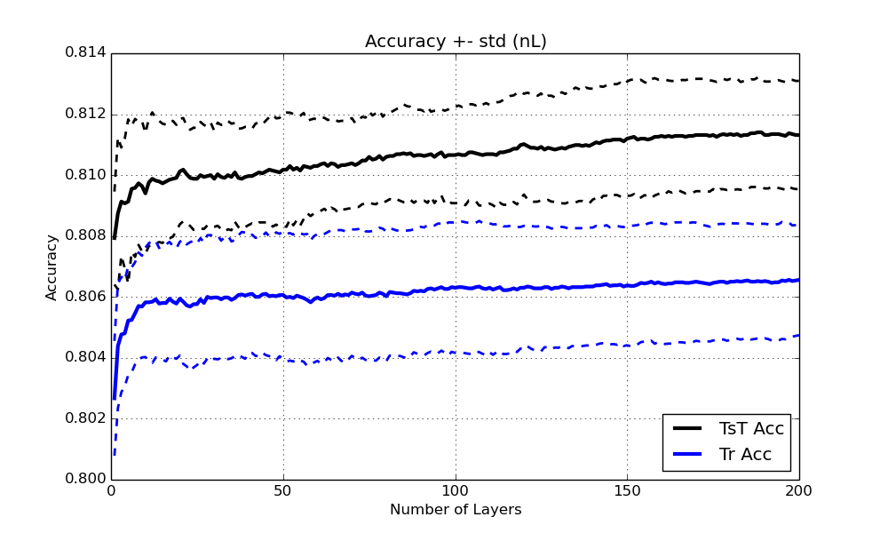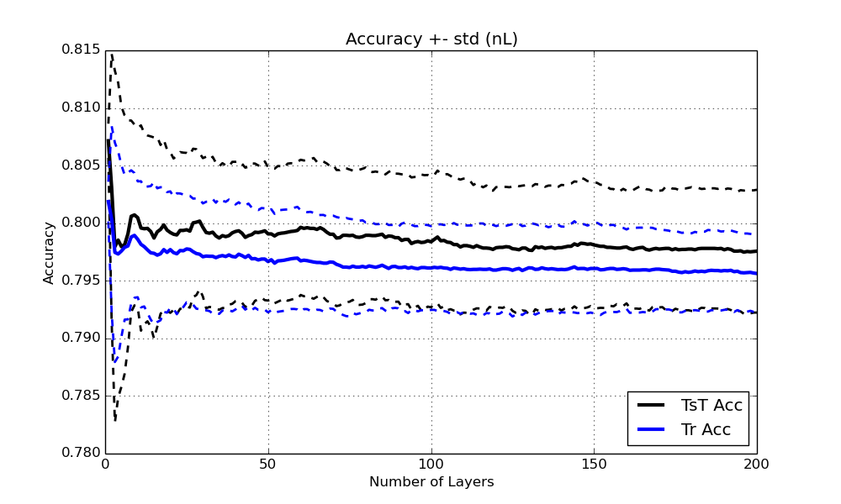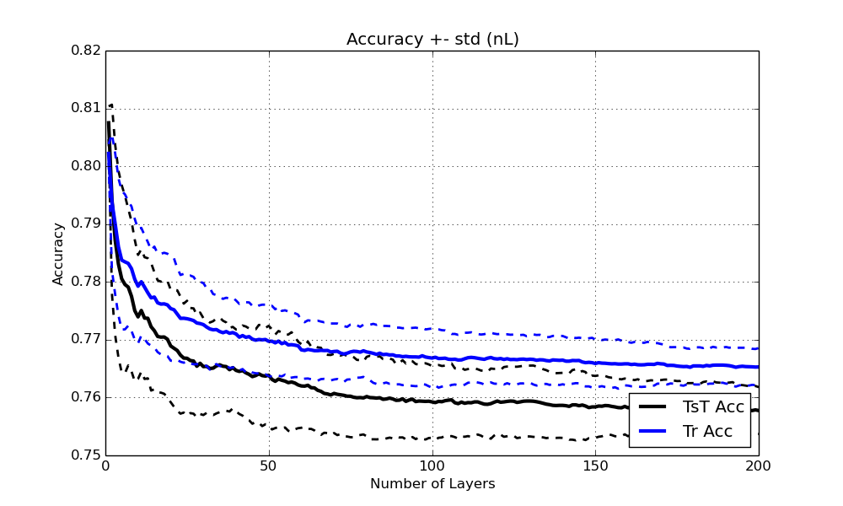

***Observaciones:***

* Las curvas de tr y tst se comportan de manera muy similar con el número de capas. **El número de capas no provoca overfitting ni underfitting** (respecto a la diferencia entre tr y tst). El número de capas mejora o empeora la accuracy en función de alpha.
* Conforme **alpha es más pequeño, aumenta el underfitting**.

### Gamma

Es importante ver el valor de gamma ya que nos dice la contribución de cada capa al resultado final y puede ser usado como criterio de parada.

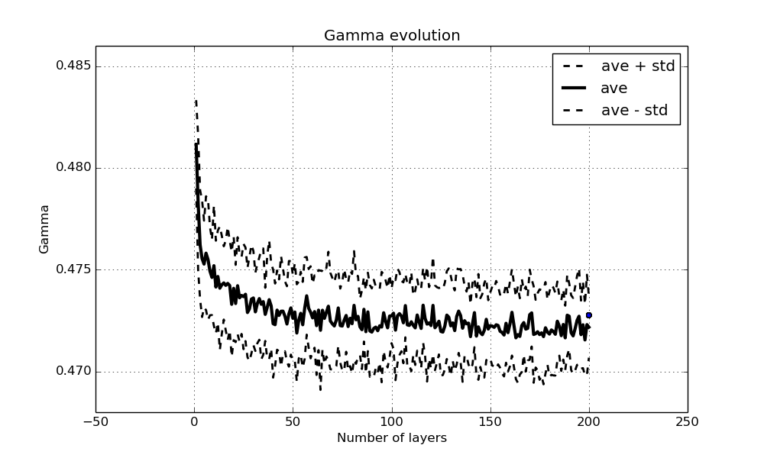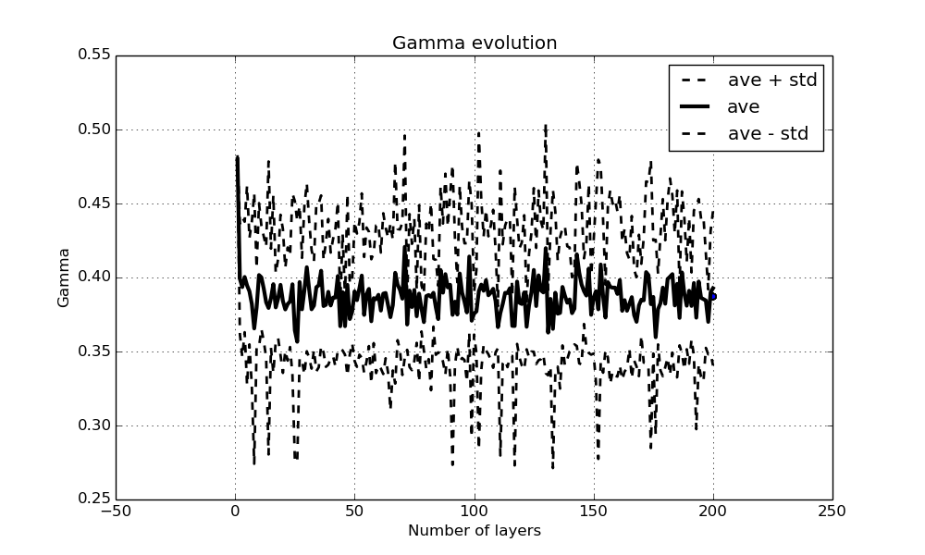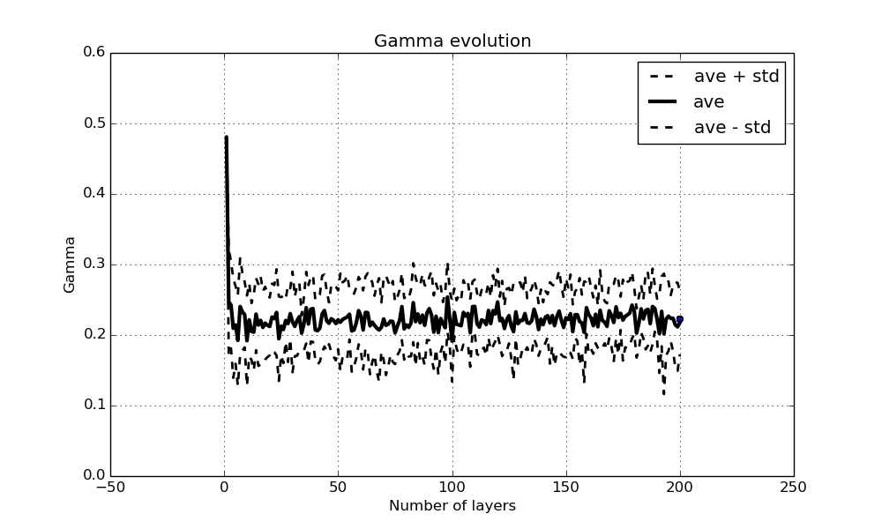

***Observaciones:***

* Cuanto **menor es alpha, mejor es el valor al que converge gamma**.
  + Para alpha = 0, gamma converge a 0
* Conforme aumenta Nepoch:
  + La evolución de gamma es más brusca.
  + El valor de convergencia final es mayor.

# Kwok

A continuación se muestran los diversos resultados para la base de datos Kwok utilizando la estructura DSNBOOST. Se mostrarán los resultados a diferentes niveles en función de diferentes parámetros del algoritmo con el objetivo de caracterizar su comportamiento.



## Tabla de Resultados experimentales totales

La siguiente tabla de datos muestra el error OMN del algoritmo junto con su combinación de parámetros [alpha, Nepoch, Nh]. Los datos que se muestran son el error de tr, tst y la standard deviation del error de test. Únicamente se listan los mejores conjuntos de parámetros (según el error OMN) para **buscar patrones** en los mismos.

**Error OMN:**

[beta: 0 alpha: 0.6 Nep: 200 Nh: 46] Tr: 0.0921 Tst: 0.115009803922 std Tst: 0.000361417815513

[beta: 0 alpha: 0.6 Nep: 200 Nh: 44] Tr: 0.092 Tst: 0.115024509804 std Tst: 0.000322003233332

[beta: 0 alpha: 0.6 Nep: 200 Nh: 34] Tr: 0.0909 Tst: 0.115039215686 std Tst: 0.000556669394768

[beta: 0 alpha: 0.7 Nep: 200 Nh: 36] Tr: 0.091 Tst: 0.115073529412 std Tst: 0.000469028255871

[beta: 0 alpha: 0.6 Nep: 200 Nh: 48] Tr: 0.0931 Tst: 0.115107843137 std Tst: 0.000514028499173

[beta: 0 alpha: 0.5 Nep: 200 Nh: 32] Tr: 0.0918 Tst: 0.115117647059 std Tst: 0.000452044779741

[beta: 0 alpha: 0.6 Nep: 200 Nh: 18] Tr: 0.0909 Tst: 0.115142156863 std Tst: 0.000637236047987

[beta: 0 alpha: 0.5 Nep: 200 Nh: 48] Tr: 0.0922 Tst: 0.115151960784 std Tst: 0.000446562977515

[beta: 0 alpha: 0.6 Nep: 200 Nh: 40] Tr: 0.092 Tst: 0.115156862745 std Tst: 0.000432262895785

[beta: 0 alpha: 0.6 Nep: 200 Nh: 38] Tr: 0.0913 Tst: 0.115166666667 std Tst: 0.000354977784122

[beta: 0 alpha: 0.6 Nep: 200 Nh: 24] Tr: 0.0909 Tst: 0.115171568627 std Tst: 0.000588949729543

[beta: 0 alpha: 0.5 Nep: 200 Nh: 42] Tr: 0.092 Tst: 0.115176470588 std Tst: 0.000465660474001

[beta: 0 alpha: 0.6 Nep: 200 Nh: 32] Tr: 0.0912 Tst: 0.115196078431 std Tst: 0.000452469833695

[beta: 0 alpha: 0.7 Nep: 200 Nh: 28] Tr: 0.0908 Tst: 0.115200980392 std Tst: 0.000540973072035

[beta: 0 alpha: 0.5 Nep: 200 Nh: 46] Tr: 0.0914 Tst: 0.115200980392 std Tst: 0.000781536135606

[beta: 0 alpha: 0.5 Nep: 200 Nh: 38] Tr: 0.0913 Tst: 0.115205882353 std Tst: 0.000661237989369

[beta: 0 alpha: 0.6 Nep: 200 Nh: 26] Tr: 0.0911 Tst: 0.115220588235 std Tst: 0.000460758238728

[beta: 0 alpha: 0.7 Nep: 200 Nh: 42] Tr: 0.0918 Tst: 0.115245098039 std Tst: 0.000463488104062

[beta: 0 alpha: 0.7 Nep: 200 Nh: 34] Tr: 0.0913 Tst: 0.115259803922 std Tst: 0.00044526968272

[beta: 0 alpha: 0.6 Nep: 200 Nh: 28] Tr: 0.0906 Tst: 0.115264705882 std Tst: 0.000503830006178

En base a estos datos, este problema requiere:

* Nh alto: Entre 30 y 48
* Nepoch = 200
* alpha medio: 0.5 – 0.7

## Accuracy (alpha, Nepoch, Nh)

En esta sección veremos cómo **evoluciona la accuracy** de train y test en función de alpha, el número de épocas y el número de neuronas. Para ello disponemos de diversa superficies en 3D de la accuracy en función de (alpha, Nh) para diferentes valores de Nepoch. Es más fácil ver las conclusiones visualizando la evolución de dicha superficie en una “película” de imágenes superpuestas, se intentará mostrarlo lo mejor posible aquí.

El **número de capas utilizado es 200** para todos. No se ha utilizado ningún criterio específico de parada ya que aún no se tiene uno bueno. Más adelante se verá cómo influye el número de capas en la accuracy. Cada curva es la media de **20 realizaciones** del algoritmo.

* Las siguientes gráficas 3D muestran la **accuracy de tr** en función de (alpha, Nh) para Nepoch = 50,100 y 200 respectivamente.

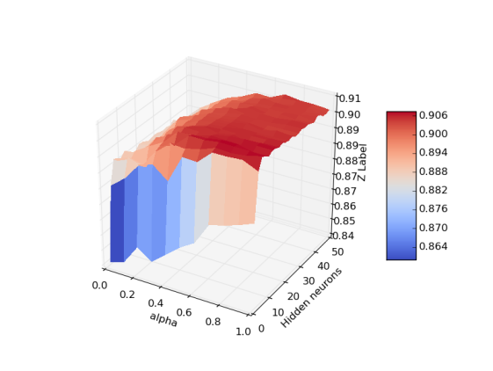

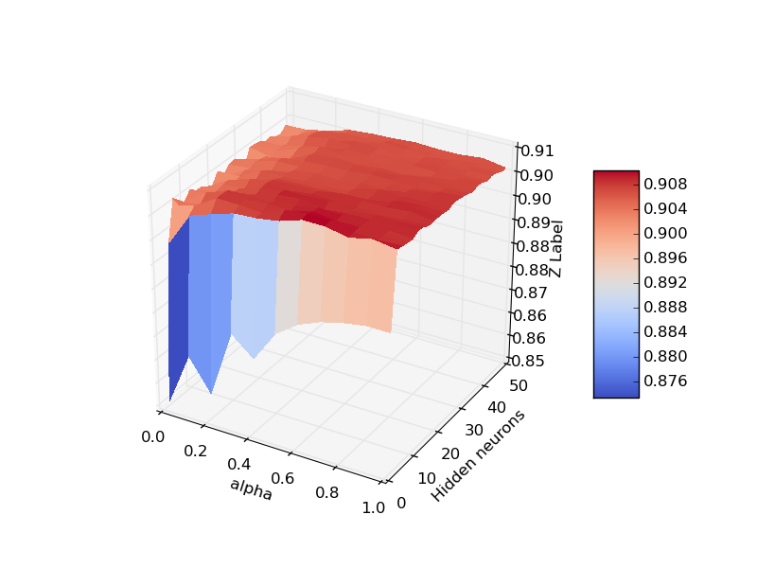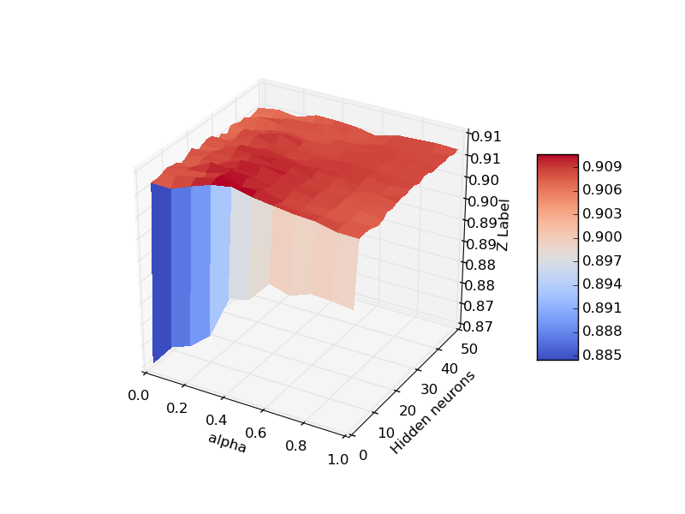

* Las siguientes gráficas 3D muestran la **accuracy de tr** en función de (alpha, Nh) para Nepoch = 50,100 y 200 respectivamente.

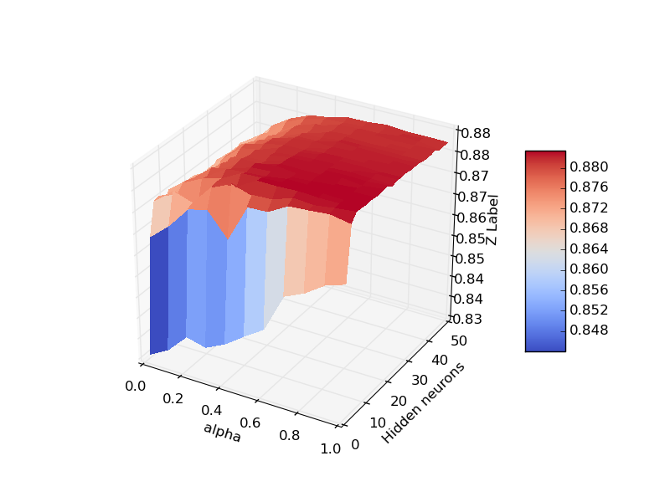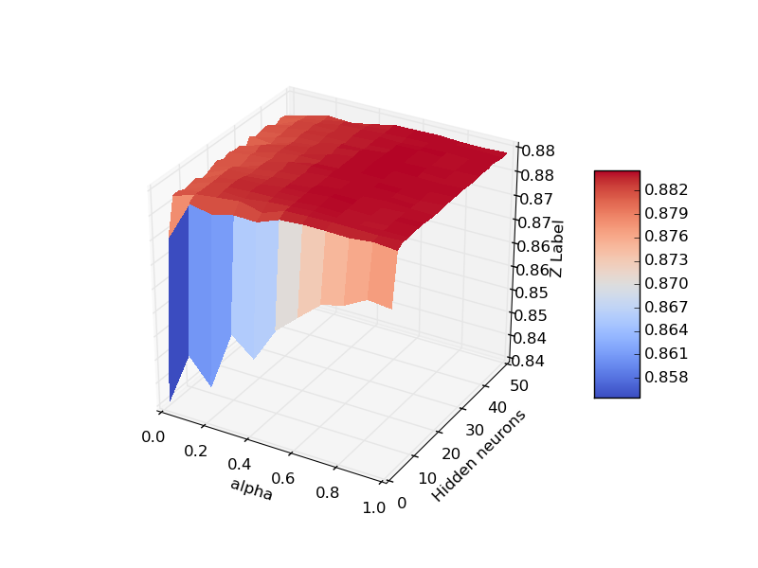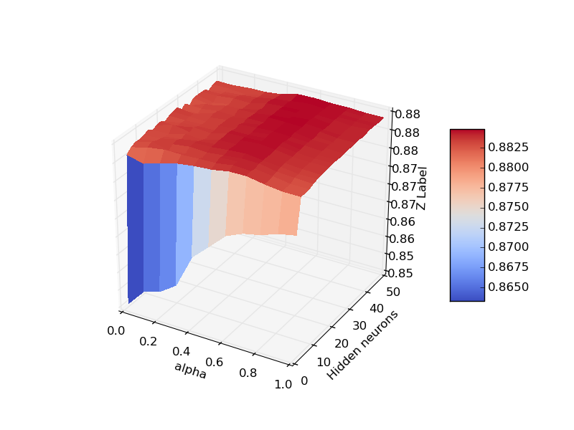

***Observaciones:***

* Más Nepoch 🡪 Mejor error de tr siempre. El error de tst es mejor para Nepoch = 100. Por lo cual un gran número de épocas provoca overfitting y un número pequeño, underfitting.
* Conforme aumenta el número de épocas, el valor de alpha óptimo en tst disminuye. **¿Alpha evita overfitting ?**
* **El alpha óptimo aumenta conforme aumenta el número de neuronas**. Alomejor a más neuronas, menos overfitting (ya que se entrenan el mismo Nepoch), por lo que si alpha reduce el overfitting, tiene sentido que alphas pequeños eviten overfitting.

## Accuracy (Nh, Nepoch, nL)

El objetivo de esta sección es ver cómo **evoluciona la accuracy conforme apilamos capas (nL)** para diferentes valores de Nh y Nepoch Con el objetivo de generalizar su comportamiento para diferentes valores de alpha, se verá dicha evolución para 3 valores de alpha:

* Alpha = 0. Caso DSNBoost total.
* Alpha = Alpha óptimo.
* Alpha = 1. Caso AODSN

En caso de que alpha óptimo sea 0 ó 1, se utilizará alpha = 0.5

### Accuracy alpha óptimo = 0.4

La siguiente gráfica muestra el **error de tr** en función de nH y nL para Nepoch = 100.

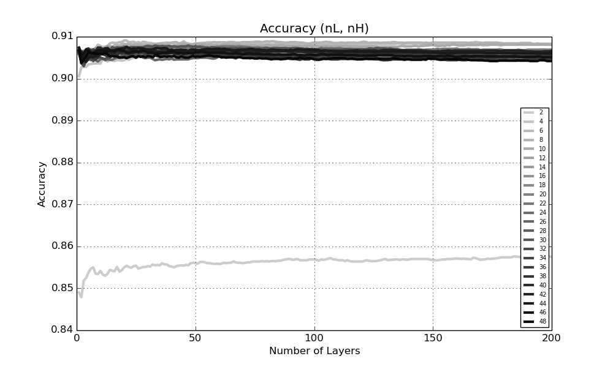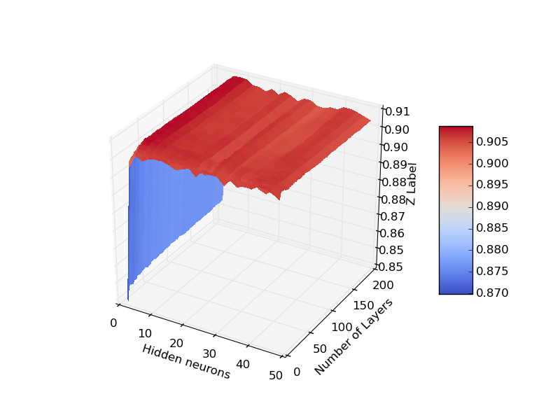

La siguiente gráfica muestra el **error de tst** en función de nH y nL para Nepoch = 100.

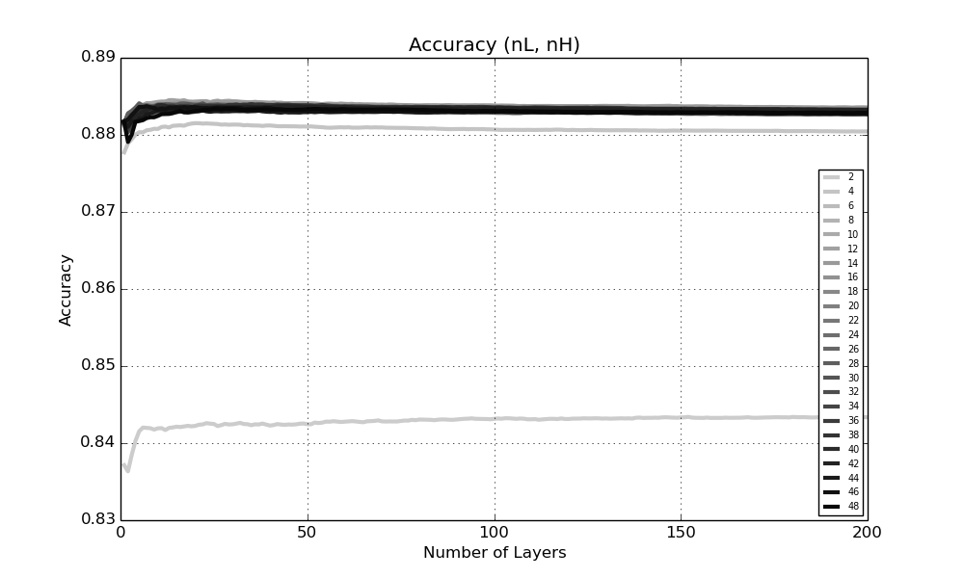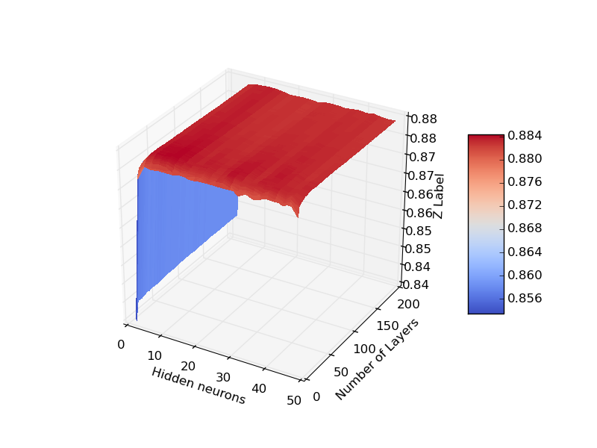

***Observaciones:***

* El error de tr y tst se **estancan para valores pequeños de nH y Nl, 5 nH, 5 nL**. Luego no mejora o de hecho llega a empeorar un poco. Conforme aumenta el número de epocas, mejor suele evolucionar el error con el número de capas.
* **Si subimos el número de neuronas parece haber un poco de underfitting en tr. En este caso como no hay overfitting no parece combatirlo y se queda en underfitting de tr.**
* *Para Nepoch = 50, la accuracy baja conforme aumenta nL. Cuando subimos Nepoch, la accuracy sube un poco o se estanca a las pocas nH y nL*
* ***Habría que estudiar otras formas de entrenamiento para que no sature tan pronto.***

### Accuracy alpha = 1

La siguiente gráfica muestra el **error de tr** en función de nH y nL para Nepoch = 100.

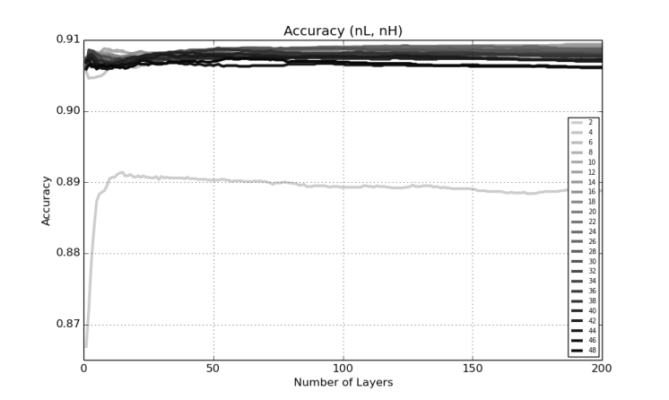

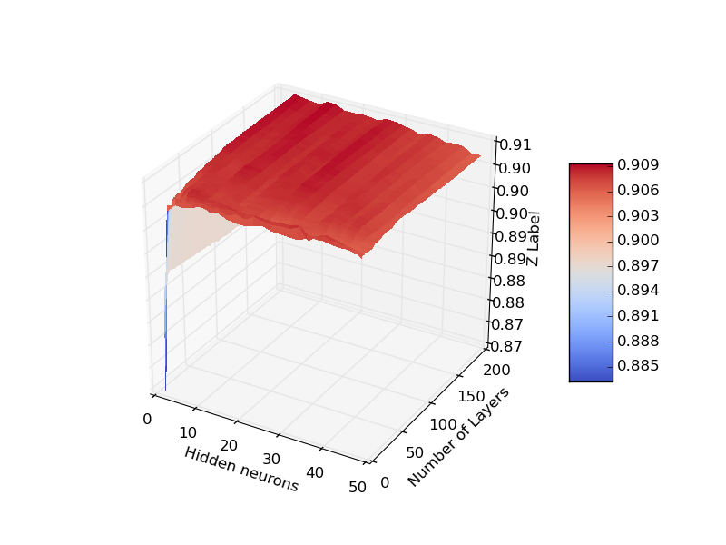

La siguiente gráfica muestra el **error de tst** en función de nH y nL para Nepoch = 100.

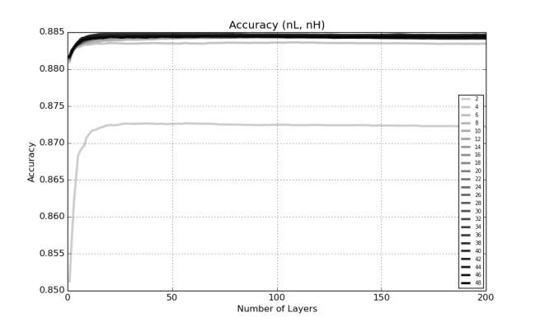

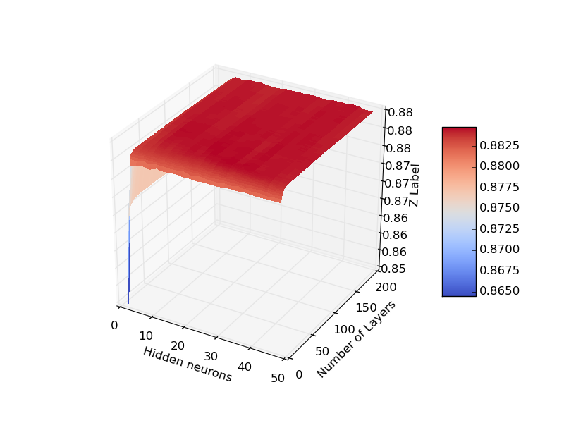

***Observaciones:***

* El error de tr y tst se **estancan para valores pequeños de nH y Nl, 5 nH, 5 nL**. Luego no mejora o de hecho llega a empeorar un poco. Conforme aumenta el número de epocas, mejor suele evolucionar el error con el número de capas.
* El error de tst se comporta muy parecido al visto para alpha = optimo pero alcanza un valor un poco menor.

### Accuracy alpha = 0

La siguiente gráfica muestra el **error de tr** en función de nH y nL para Nepoch = 100.

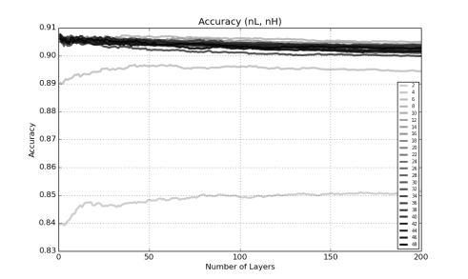

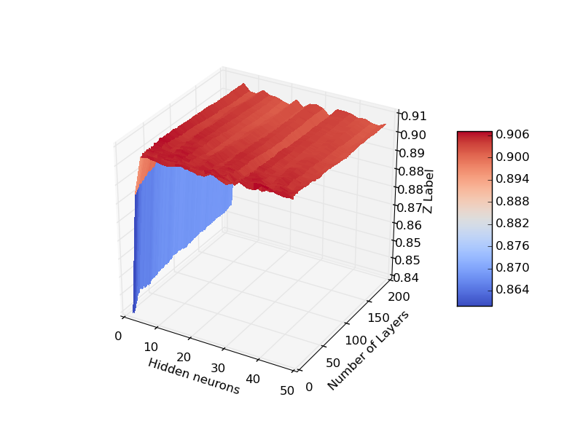

La siguiente gráfica muestra el **error de tst** en función de nH y nL para Nepoch = 100.

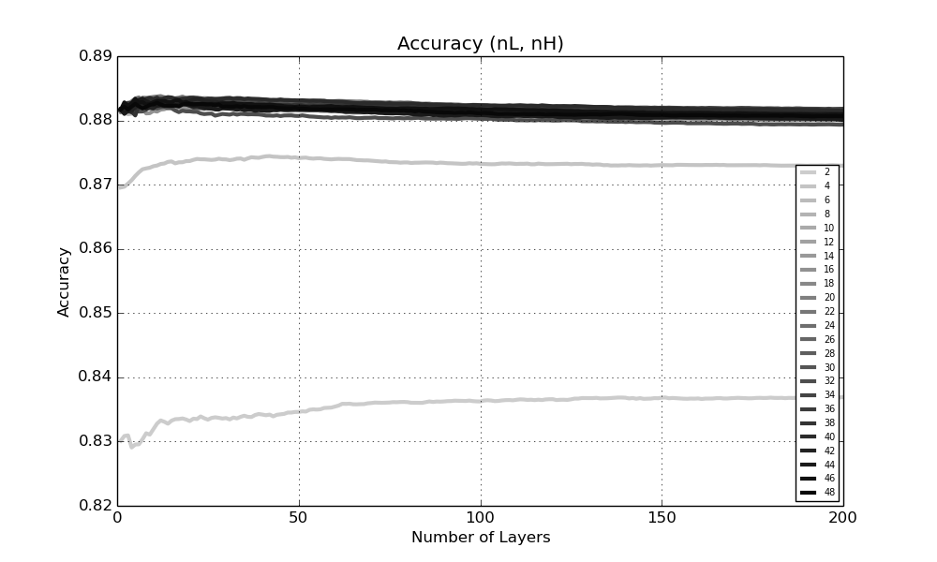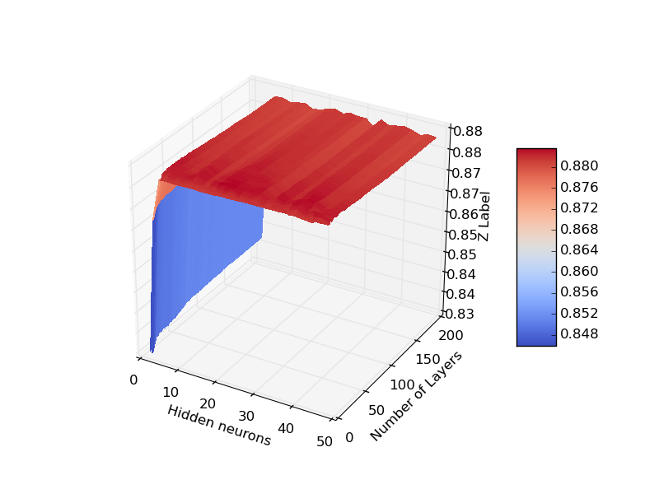

***Observaciones:***

* El error de tr se mantiene constante con nL
* El error de tst crece un poco con nL y se estanca.
* *Para el caso curioso de Nh = 2, en este caso sí que mejora el error de tr y tst. ¿Podríamos hacer que mediante otro tipo de entrenamiento esta curva fuera la mejor ¿*
* *Conforme aumenta el Nepoch, los errores de tr y tst evolucionan mejor con nL. Para Nepoch = 50, el underfitting es considerable.* ***Valores bajos de alpha generan underfitting.***

## Resumen alpha (alpha, Nh, Nepoch, nL)

En esta sección se verá cómo afecta alpha a la mejor configuración de parámetros (alpha, Nh, Nepoch) del problema en función de nL. En este caso es . Las 3 gráficas que se muestran en cada uno de los apartados son para $alpha = 1, 0.6 y 0$ respectivamente**.**

### Accuracy

Las siguientes gráficas muestran la evolución del error de tr y tst:

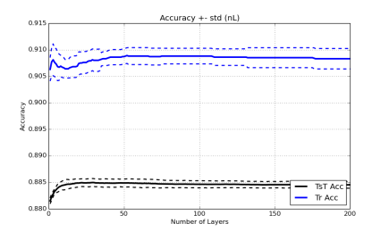

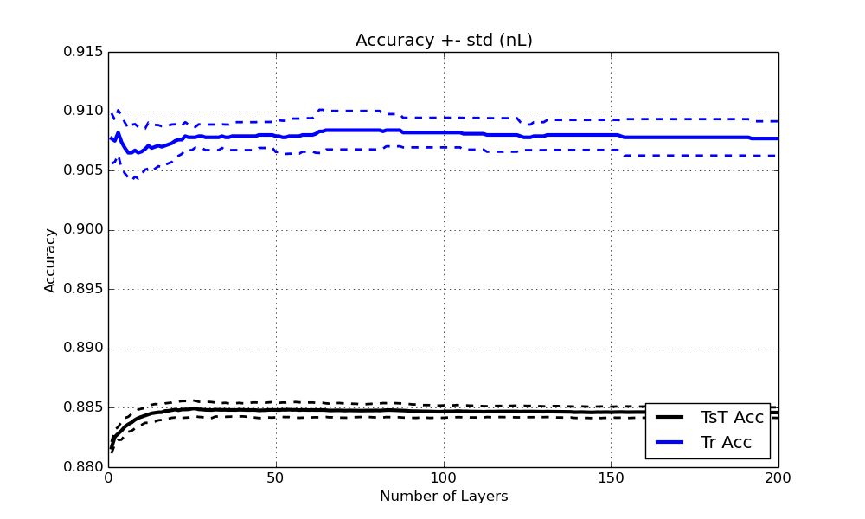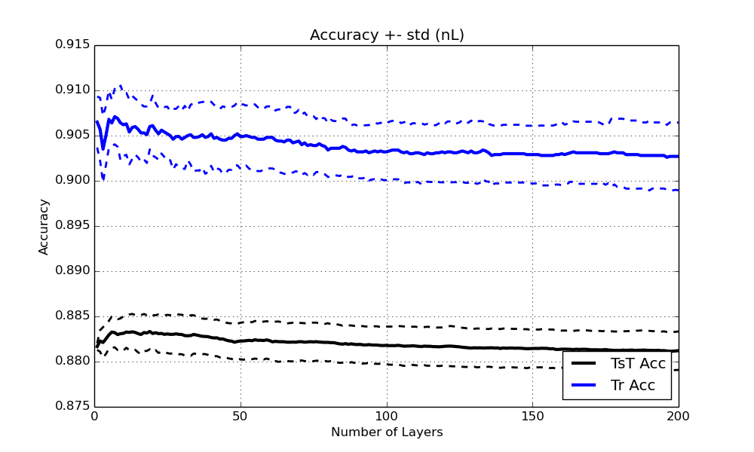

***Observaciones:***

* Para alpha = 1 y 0.6 hay overfitting inicial.
* Conforme disminuye alpha, aumenta la varianza y las irregularidades.
* Conforme disminuye alpha hay más underfitting con nL.

### Gamma

Es importante ver el valor de gamma ya que nos dice la contribución de cada capa al resultado final y puede ser usado como criterio de parada.

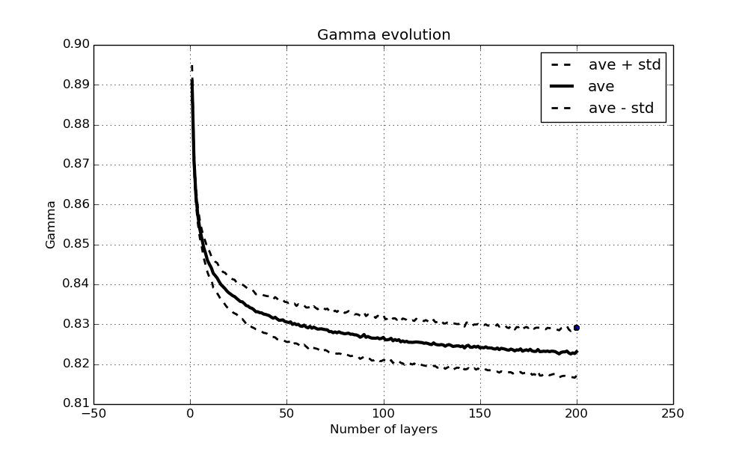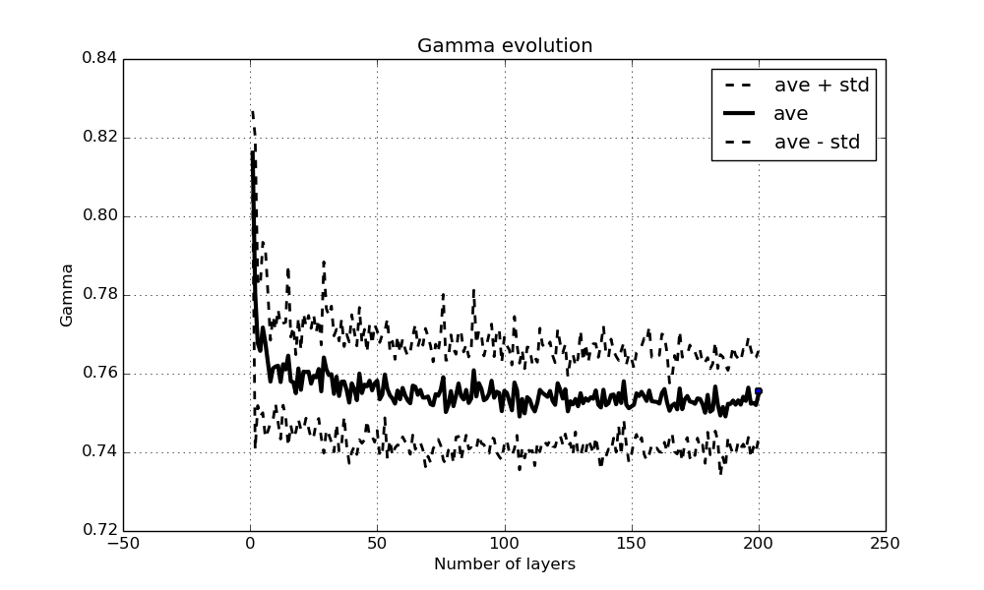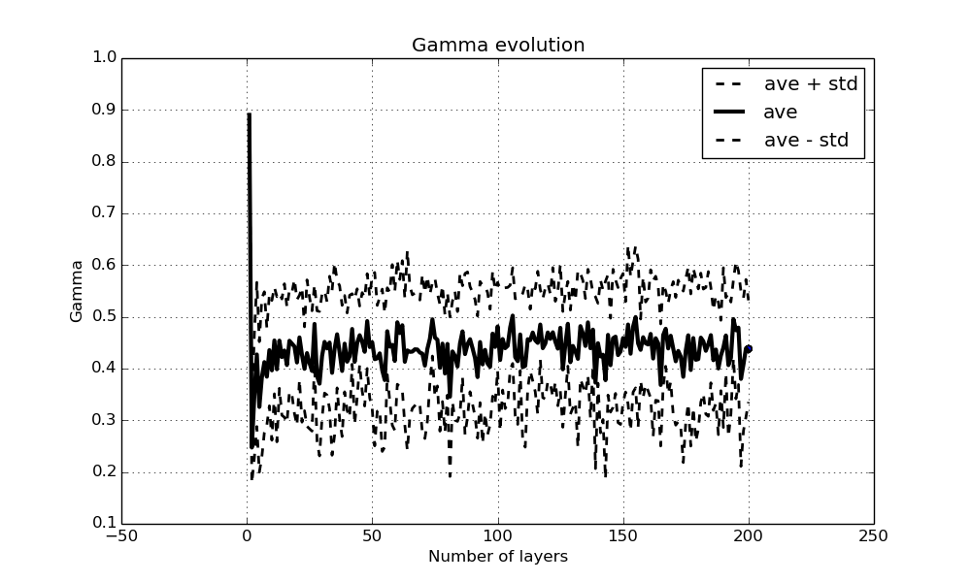

***Observaciones:***

* Cuanto **menor es alpha, menor es el valor al que converge gamma** y más bruscamente lo hace.
  + Para alpha = 0, esta vez gamma no converge a 0.
* Conforme aumenta Nepoch:
  + La evolución de gamma es más brusca.
  + El valor de convergencia final es mayor.
  + Incluso gamma crece después de un desplome inicial.

# Image

A continuación se muestran los diversos resultados para la base de datos Image utilizando la estructura DSNBOOST. Se mostrarán los resultados a diferentes niveles en función de diferentes parámetros del algoritmo con el objetivo de caracterizar su comportamiento.



## Tabla de Resultados experimentales totales

La siguiente tabla de datos muestra el error OMN del algoritmo junto con su combinación de parámetros [alpha, Nepoch, Nh]. Los datos que se muestran son el error de tr, tst y la standard deviation del error de test. Únicamente se listan los mejores conjuntos de parámetros (según el error OMN) para **buscar patrones** en los mismos.

**Error OMN:**

[beta: 0 alpha: 0.3 Nep: 200 Nh: 44] Tr: 0.00815384615385 Tst: 0.0281188118812 std Tst: 0.0037753813792

[beta: 0 alpha: 1 Nep: 200 Nh: 42] Tr: 0.00557692307692 Tst: 0.0283168316832 std Tst: 0.00425166545616

[beta: 0 alpha: 0.9 Nep: 200 Nh: 22] Tr: 0.00507692307692 Tst: 0.0283663366337 std Tst: 0.00365499444778

[beta: 0 alpha: 0.6 Nep: 200 Nh: 22] Tr: 0.00615384615385 Tst: 0.0283663366337 std Tst: 0.00397614443108

[beta: 0 alpha: 1 Nep: 200 Nh: 36] Tr: 0.00523076923077 Tst: 0.0285643564356 std Tst: 0.00406151840712

[beta: 0 alpha: 1 Nep: 200 Nh: 34] Tr: 0.0055 Tst: 0.0285643564356 std Tst: 0.00327294746061

[beta: 0 alpha: 0.9 Nep: 200 Nh: 44] Tr: 0.0055 Tst: 0.0286138613861 std Tst: 0.00314502577708

[beta: 0 alpha: 0.4 Nep: 200 Nh: 42] Tr: 0.00673076923077 Tst: 0.0286633663366 std Tst: 0.00305930981297

[beta: 0 alpha: 0.7 Nep: 200 Nh: 38] Tr: 0.00630769230769 Tst: 0.0287128712871 std Tst: 0.00485047473818

[beta: 0 alpha: 0.9 Nep: 200 Nh: 46] Tr: 0.00523076923077 Tst: 0.0288613861386 std Tst: 0.00396379804378

[beta: 0 alpha: 0.9 Nep: 200 Nh: 38] Tr: 0.0055 Tst: 0.0289108910891 std Tst: 0.00350891983102

[beta: 0 alpha: 0.6 Nep: 200 Nh: 40] Tr: 0.00626923076923 Tst: 0.0289108910891 std Tst: 0.00323263915194

[beta: 0 alpha: 1 Nep: 200 Nh: 46] Tr: 0.00553846153846 Tst: 0.0289603960396 std Tst: 0.00400806705404

[beta: 0 alpha: 0.7 Nep: 200 Nh: 40] Tr: 0.00584615384615 Tst: 0.0289603960396 std Tst: 0.00329682156748

[beta: 0 alpha: 0.5 Nep: 200 Nh: 32] Tr: 0.00638461538462 Tst: 0.0290594059406 std Tst: 0.00318182454737

[beta: 0 alpha: 0.6 Nep: 200 Nh: 42] Tr: 0.00623076923077 Tst: 0.0290594059406 std Tst: 0.00339063739132

Esta base de datos requiere:

* Nh alto entre 30 y 46
* Nepoch = 200 muy alto
* alpha indiferente: Entre 0.3 y 1 no se aprecia mucha diferencia

## Accuracy (alpha, Nepoch, Nh)

En esta sección veremos cómo **evoluciona la accuracy** de train y test en función de alpha, el número de épocas y el número de neuronas. Para ello disponemos de diversa superficies en 3D de la accuracy en función de (alpha, Nh) para diferentes valores de Nepoch. Es más fácil ver las conclusiones visualizando la evolución de dicha superficie en una “película” de imágenes superpuestas, se intentará mostrarlo lo mejor posible aquí.

El **número de capas utilizado es 200** para todos. No se ha utilizado ningún criterio específico de parada ya que aún no se tiene uno bueno. Más adelante se verá cómo influye el número de capas en la accuracy. Cada curva es la media de **20 realizaciones** del algoritmo.

* Las siguientes gráficas 3D muestran la **accuracy de tr** en función de (alpha, Nh) para Nepoch = 50,100 y 200 respectivamente.

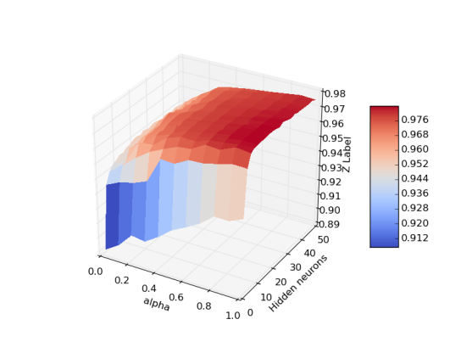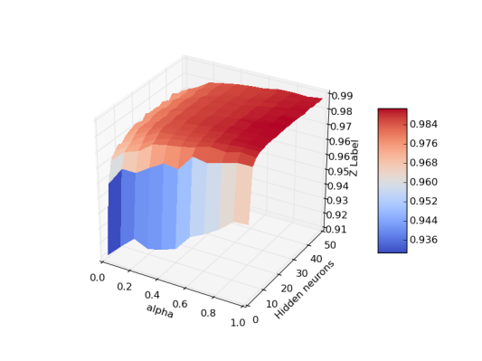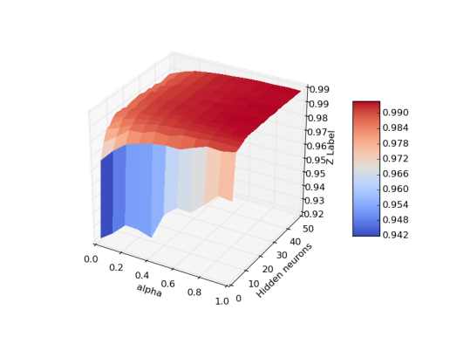

* Las siguientes gráficas 3D muestran la **accuracy de tst** en función de (alpha, Nh) para Nepoch = 50,100 y 200 respectivamente.

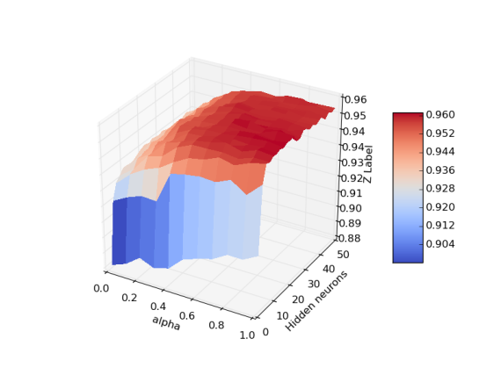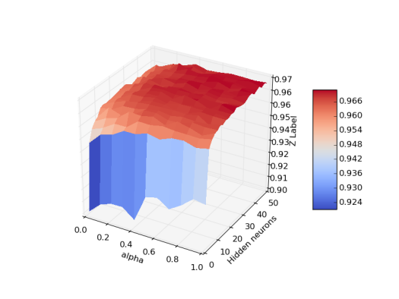

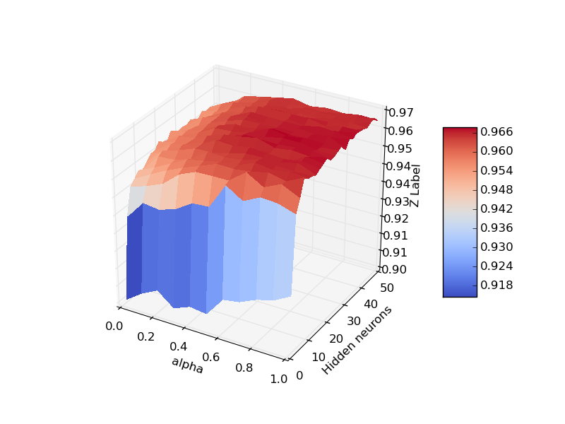

***Observaciones:***

* Más Nepoch 🡪 Mejor error de tr y tst siempre. **No parece apreciarse overfitting.**
* Tanto los errores de tr como tst parecen **mejorar conforme aumenta nH y alpha.** 
  + Hay una gran zona uniforme a partir de alpha = 0.4 y nH = 10 donde el algoritmo se satura pero parece que con el número de épocas el alpha óptimo cambia.
* Conforme aumenta el número de épocas, el valor de alpha óptimo disminuye un poco. ¿ Alpha evita overfitting ?

## Accuracy (Nh, Nepoch, nL)

El objetivo de esta sección es ver cómo **evoluciona la accuracy conforme apilamos capas (nL)** para diferentes valores de Nh y Nepoch Con el objetivo de generalizar su comportamiento para diferentes valores de alpha, se verá dicha evolución para 3 valores de alpha:

* Alpha = 0. Caso DSNBoost total.
* Alpha = Alpha óptimo.
* Alpha = 1. Caso AODSN

En caso de que alpha óptimo sea 0 ó 1, se utilizará alpha = 0.5

### Accuracy alpha óptimo = 0.5

La siguiente gráfica muestra el **error de tr** en función de nH y nL para Nepoch = 100.

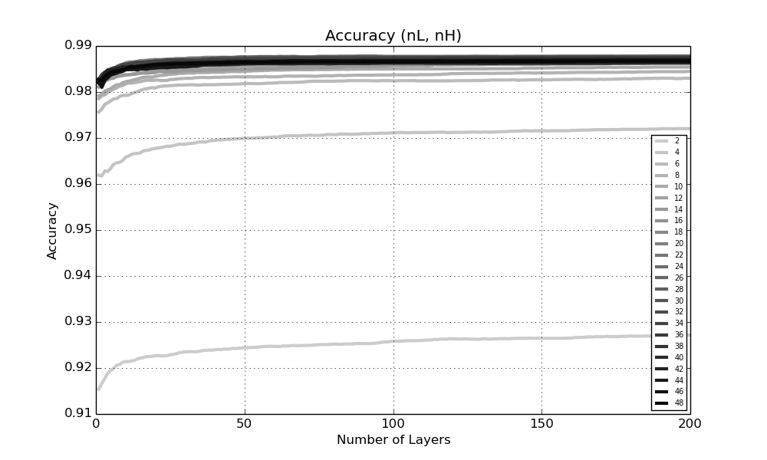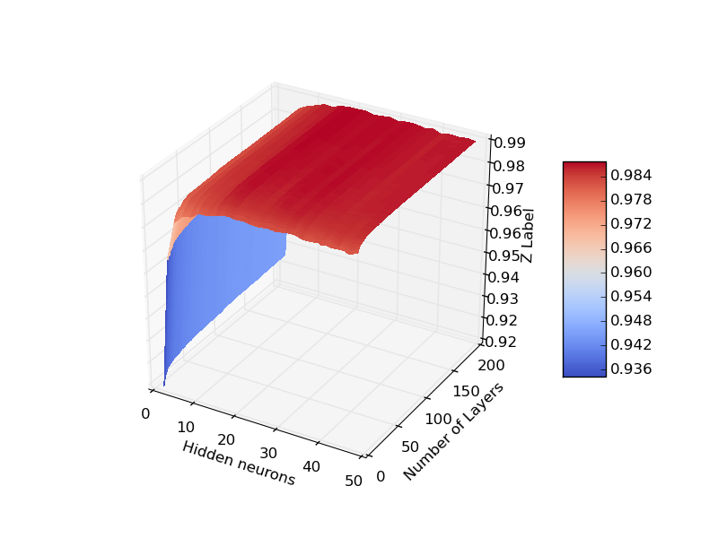

La siguiente gráfica muestra el **error de tst** en función de nH y nL para Nepoch = 100.

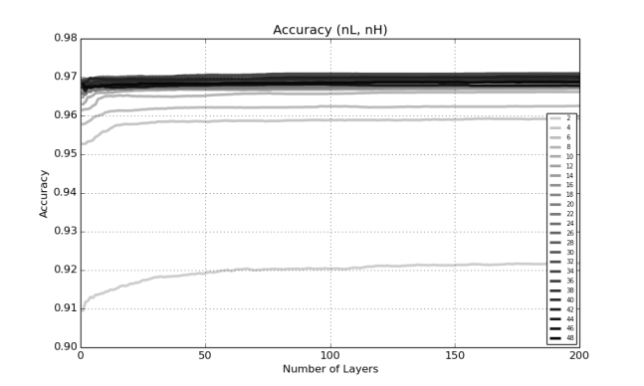

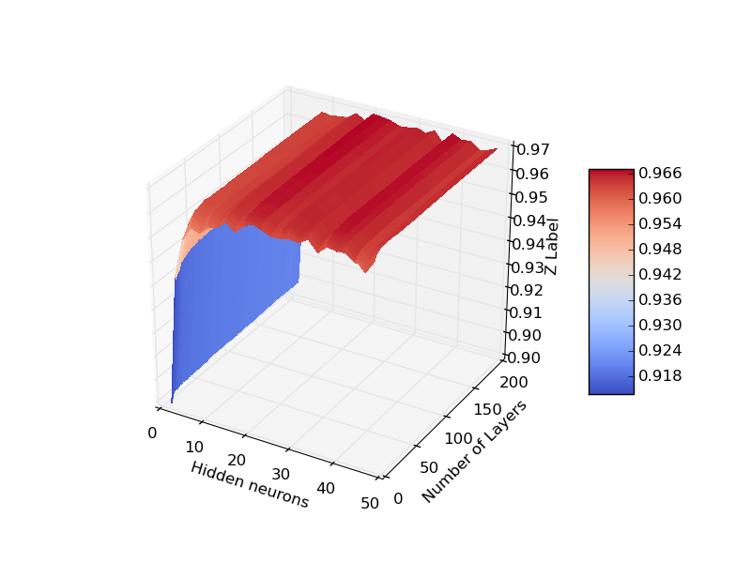

***Observaciones:***

* El error de tr y tst se saturan para valores pequeños de nL. Unas 10, pero luego no bajan de ahí. **Aumentar nL no produce overfitting ni underfitting.**
* Los errores de tr y tst mejoran cuando aumentamos el número de neuronas. No parece apreciarse overfitting con nH.
* Conforme aumenta Nepoch, la forma de las curvas es la misma y mejoran los errores de tr y tst. **A lo mejor deberían probarse mayores valores de Nepoch y nH.**
* ***Habría que estudiar otras formas de entrenamiento para que no sature tan pronto.***

### Accuracy alpha = 1

La siguiente gráfica muestra el **error de tr** en función de nH y nL para Nepoch = 100.

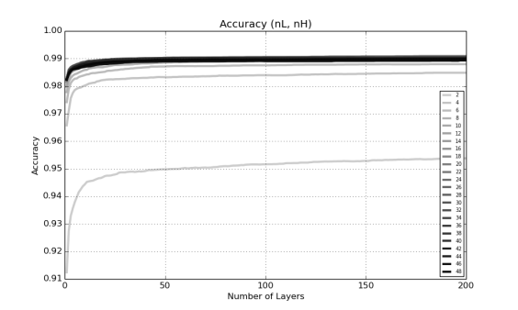

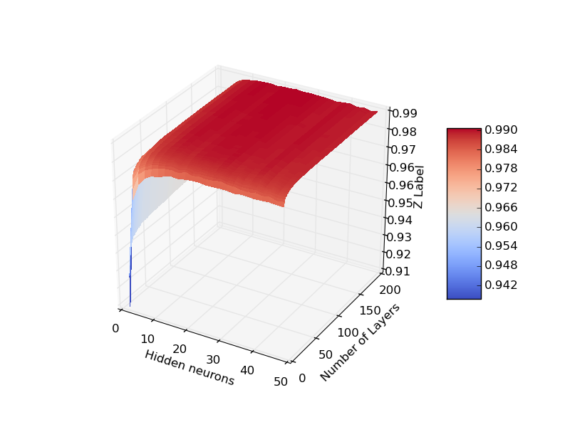

La siguiente gráfica muestra el **error de tst** en función de nH y nL para Nepoch = 100.

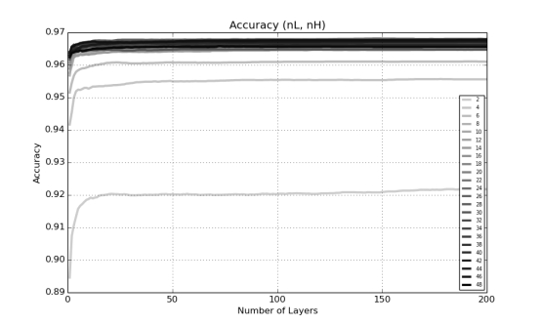

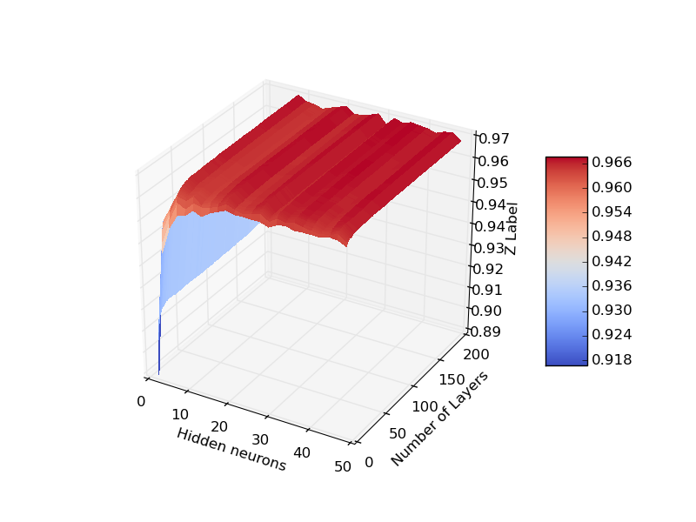

***Observaciones:***

* Mismo comportamiento que para alpha = 0.5

### Accuracy alpha = 0

La siguiente gráfica muestra el Error de tr en función de nH y nL para Nepoch = 100.

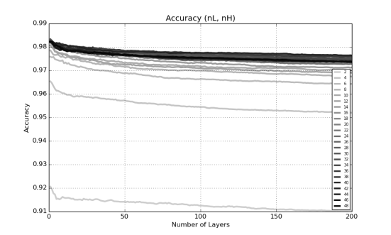

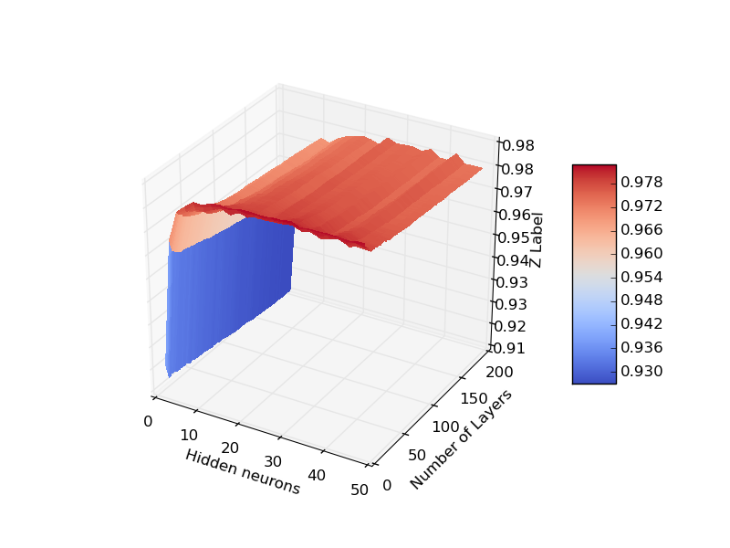

La siguiente gráfica muestra el Error de tst en función de nH y nL para Nepoch = 100.

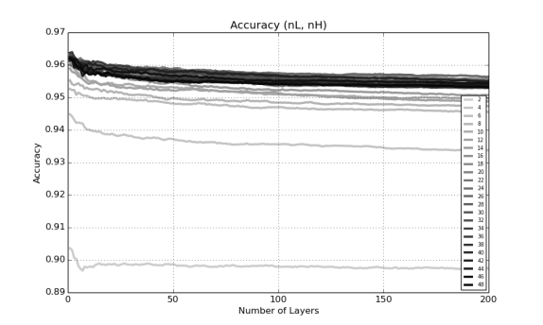

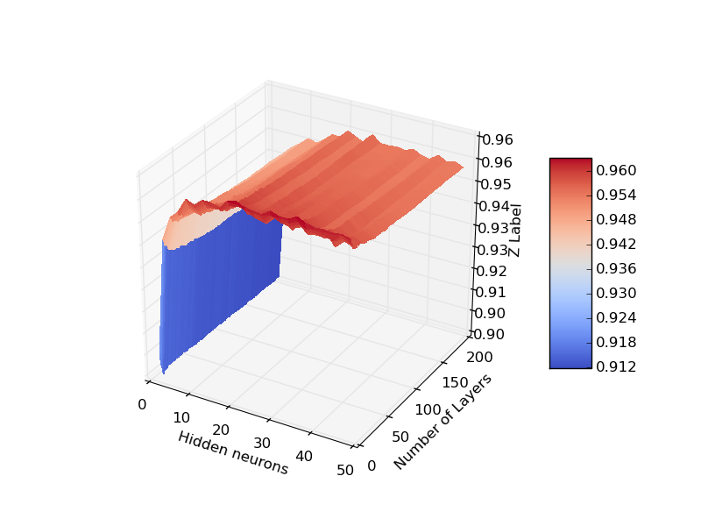

***Observaciones:***

* Tanto los errores de tr como tst bajan con el número de capas nL. **Underfitting conforme avanza nL que no combate ningún overfitting**.
* *El error mejora conforme aumenta nH y Nepoch igual que para los demás valores de alpha.*

## Resumen alpha (alpha, Nh, Nepoch, nL)

En esta sección se verá cómo afecta alpha a la mejor configuración de parámetros (alpha, Nh, Nepoch) del problema en función de nL. En este caso es . Las 3 gráficas que se muestran en cada uno de los apartados son para respectivamente**.**

### Accuracy

Las siguientes gráficas muestran la evolución del error de tr y tst:

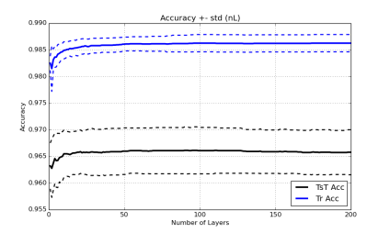

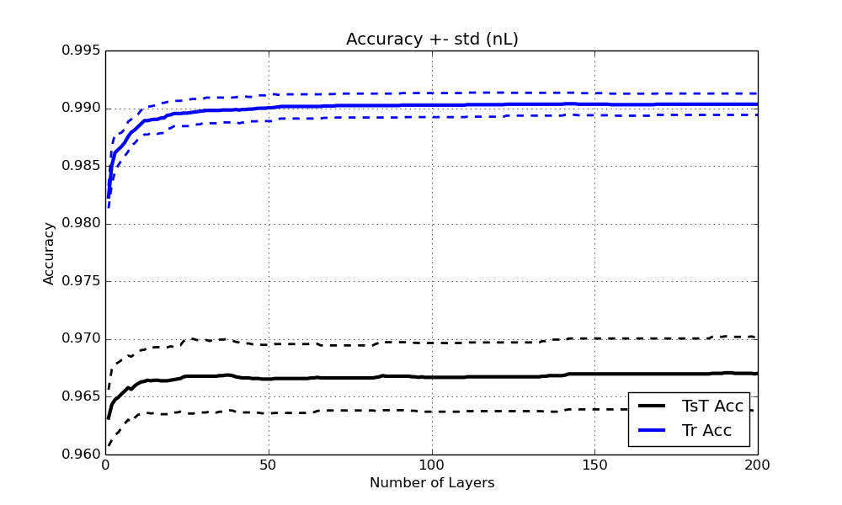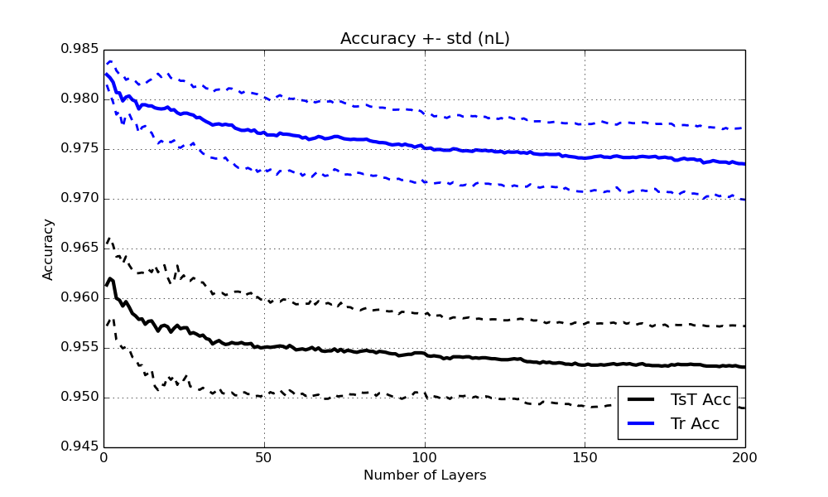

***Observaciones:***

* Las curvas de tr y tst se comportan de manera muy similar con el número de capas. **El número de capas no provoca overfitting**.
* Conforme **alpha es más pequeño**, aumenta el underfitting.

### Gamma

Es importante ver el valor de gamma ya que nos dice la contribución de cada capa al resultado final y puede ser usado como criterio de parada.

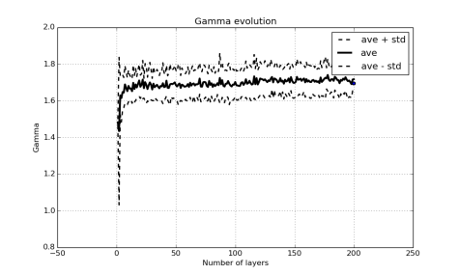

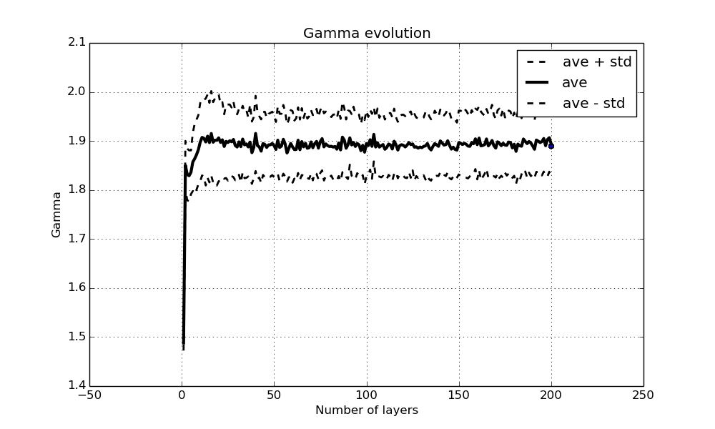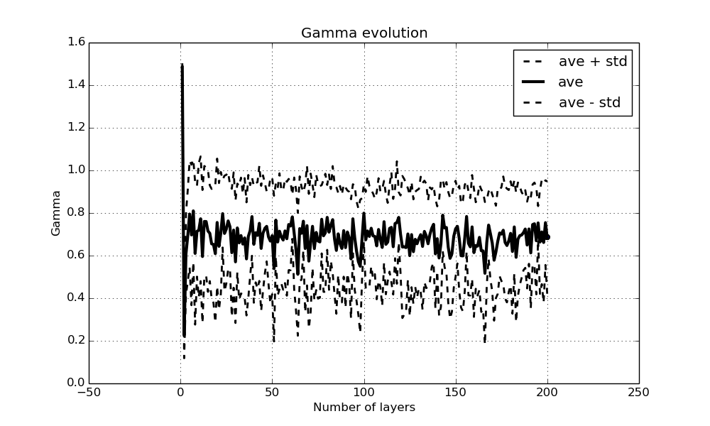

***Observaciones:***

* Cuanto menor es alpha, mejor es el valor al que converge gamma.
* Conforme **alpha es más pequeño**, aumenta el underfitting y los errores de tr y tst se igualan.
* Conforme aumenta el número de épocas:
  + La caída es más brusca
  + El valor de convergencia final es mayor.

# Waveform

A continuación se muestran los diversos resultados para la base de datos Waveform utilizando la estructura DSNBOOST. Se mostrarán los resultados a diferentes niveles en función de diferentes parámetros del algoritmo con el objetivo de caracterizar su comportamiento.



## Tabla de Resultados experimentales totales

La siguiente tabla de datos muestra el error OMN del algoritmo junto con su combinación de parámetros [alpha, Nepoch, Nh]. Los datos que se muestran son el error de tr, tst y la standard deviation del error de test. Únicamente se listan los mejores conjuntos de parámetros (según el error OMN) para **buscar patrones** en los mismos.

**Error OMN:**

[beta: 0 alpha: 0.3 Nep: 50 Nh: 6] Tr: 0.049375 Tst: 0.11047826087 std Tst: 0.00148813835566

[beta: 0 alpha: 0.3 Nep: 50 Nh: 8] Tr: 0.040875 Tst: 0.110684782609 std Tst: 0.00125499945398

[beta: 0 alpha: 0.3 Nep: 50 Nh: 14] Tr: 0.03025 Tst: 0.110945652174 std Tst: 0.002271999153

[beta: 0 alpha: 0.3 Nep: 50 Nh: 10] Tr: 0.0395 Tst: 0.111206521739 std Tst: 0.00222810179708

[beta: 0 alpha: 0.3 Nep: 50 Nh: 12] Tr: 0.0305 Tst: 0.11125 std Tst: 0.00219971105681

[beta: 0 alpha: 0.5 Nep: 50 Nh: 48] Tr: 0.008 Tst: 0.111445652174 std Tst: 0.00182048182201

[beta: 0 alpha: 0.1 Nep: 100 Nh: 14] Tr: 0.02975 Tst: 0.111467391304 std Tst: 0.00231588069698

[beta: 0 alpha: 0 Nep: 200 Nh: 6] Tr: 0.0305 Tst: 0.11147826087 std Tst: 0.00338572562329

[beta: 0 alpha: 0.4 Nep: 50 Nh: 40] Tr: 0.010625 Tst: 0.111489130435 std Tst: 0.00226052986578

[beta: 0 alpha: 0.3 Nep: 50 Nh: 4] Tr: 0.053375 Tst: 0.111489130435 std Tst: 0.00180745541717

[beta: 0 alpha: 0.3 Nep: 50 Nh: 30] Tr: 0.023625 Tst: 0.111532608696 std Tst: 0.00207090178799

[beta: 0 alpha: 0.3 Nep: 50 Nh: 34] Tr: 0.022875 Tst: 0.111543478261 std Tst: 0.00135569233284

[beta: 0 alpha: 0.1 Nep: 100 Nh: 20] Tr: 0.02625 Tst: 0.111565217391 std Tst: 0.00268950912943

[beta: 0 alpha: 0.1 Nep: 100 Nh: 18] Tr: 0.027625 Tst: 0.111663043478 std Tst: 0.00208091857534

[beta: 0 alpha: 0.3 Nep: 50 Nh: 16] Tr: 0.02575 Tst: 0.111673913043 std Tst: 0.00141738463589

[beta: 0 alpha: 0.3 Nep: 50 Nh: 38] Tr: 0.023625 Tst: 0.111684782609 std Tst: 0.00154619326431

[beta: 0 alpha: 0.1 Nep: 100 Nh: 40] Tr: 0.02225 Tst: 0.111706521739 std Tst: 0.00176378582988

Esta base de datos requiere:

* Nh indiferente entre 4 y 30
* Nepoch bajo: 50 - 100.
* alpha bajo: alpha = 0 – 0.3

## Accuracy (alpha, Nepoch, Nh)

En esta sección veremos cómo **evoluciona la accuracy** de train y test en función de alpha, el número de épocas y el número de neuronas. Para ello disponemos de diversa superficies en 3D de la accuracy en función de (alpha, Nh) para diferentes valores de Nepoch. Es más fácil ver las conclusiones visualizando la evolución de dicha superficie en una “película” de imágenes superpuestas, se intentará mostrarlo lo mejor posible aquí.

El **número de capas utilizado es 200** para todos. No se ha utilizado ningún criterio específico de parada ya que aún no se tiene uno bueno. Más adelante se verá cómo influye el número de capas en la accuracy. Cada curva es la media de **20 realizaciones** del algoritmo.

* Las siguientes gráficas 3D muestran la **accuracy de tr** en función de (alpha, Nh) para Nepoch = 50,100 y 200 respectivamente.

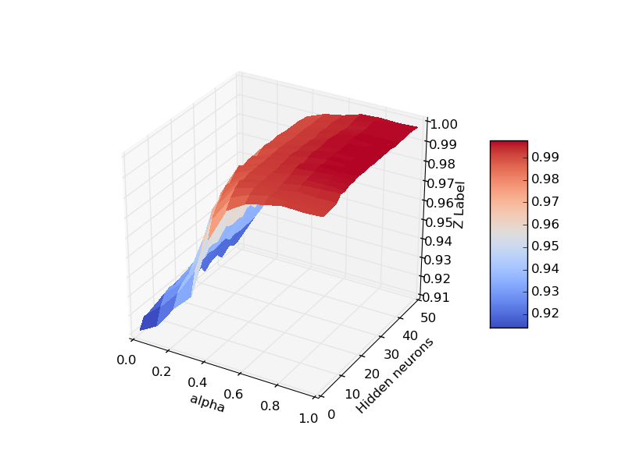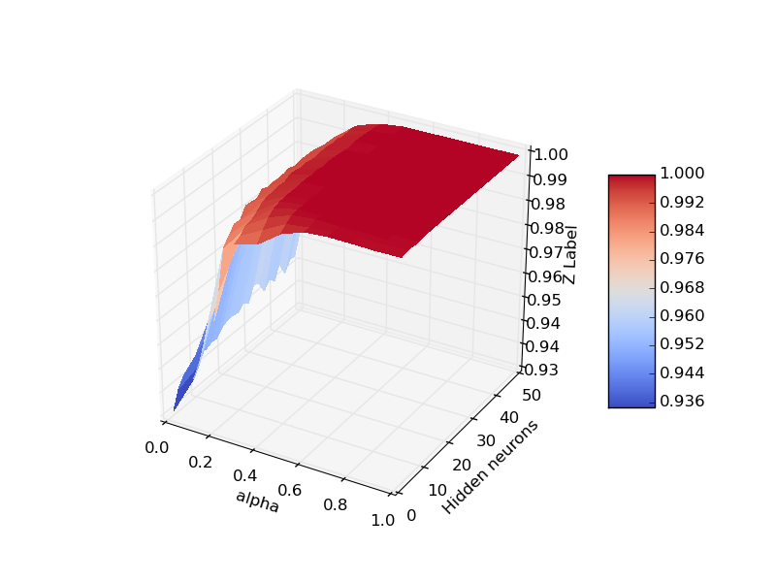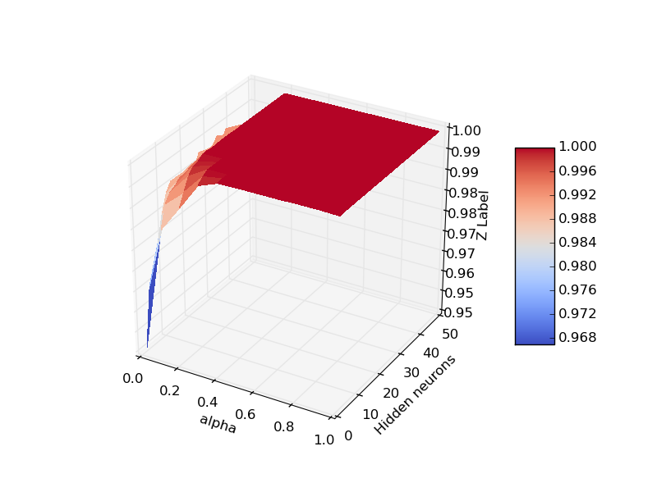

* Las siguientes gráficas 3D muestran la **accuracy de tst** en función de (alpha, Nh) para Nepoch = 50,100 y 200 respectivamente.

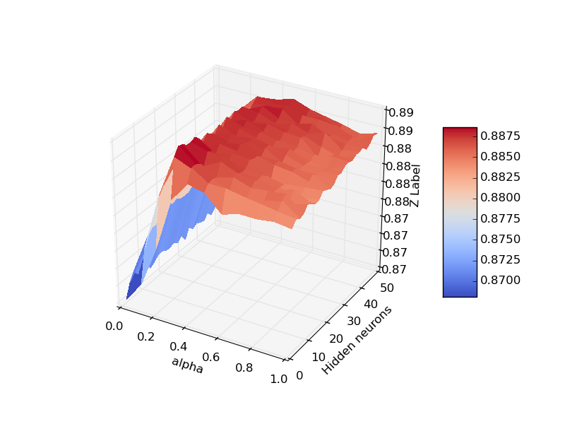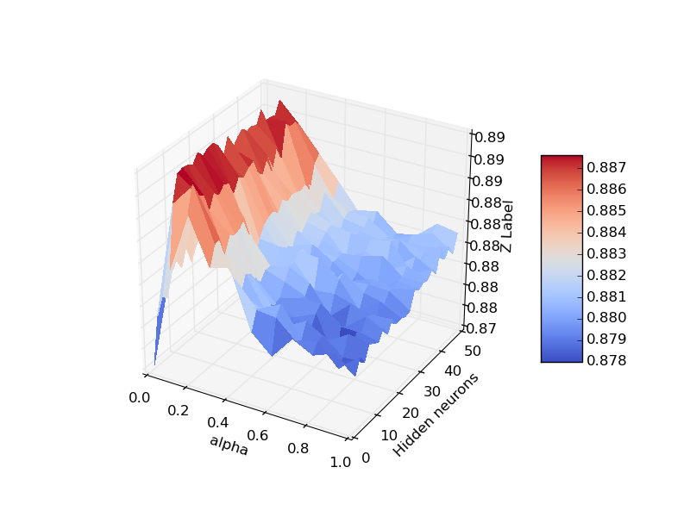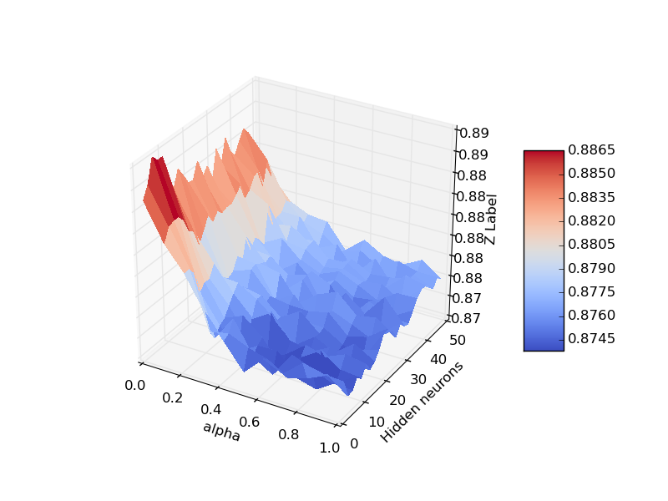

***Observaciones:***

* Podemos ver que en cuanto sube un poco alpha o nH, la accuracy de tr se satura en 1 y el error de tst cae mucho. **Es una base de dato que tiende mucho al overfitting.**
* Conforme aumenta el número de épocas, el valor de alpha óptimo disminuye. **¿ Alpha evita overfitting ?**
* Conforme aumentamos Nepoch más overfitting hay.
* Si aumentamos un poco alpha más allá de 0.3, caemos una piscina de autodestrucción. Parece que nH no tiene un efecto decisivo en esta ocasión.

## Accuracy (Nh, Nepoch, nL)

El objetivo de esta sección es ver cómo evoluciona el accuracy conforme apilamos capas (nL) para diferentes valores de Nh y número de épocas. Con el objetivo de generalizar su comportamiento con alpha, se verá dicho comportamiento para 3 valores de alpha:

* Alpha = 0. Caso DSNBoost total
* Alpha = Alpha optimo
* Alpha = 1

En caso de que alpha óptimo sea 0 ó 1, se utilizará alpha = 0.5

### Accuracy alpha óptimo = 0.3

La siguiente gráfica muestra el **error de tr** en función de nH y nL para Nepoch = 100.

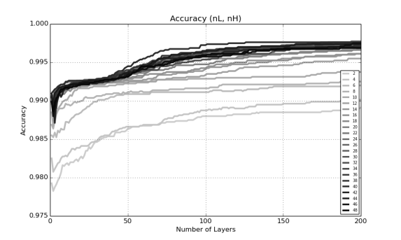

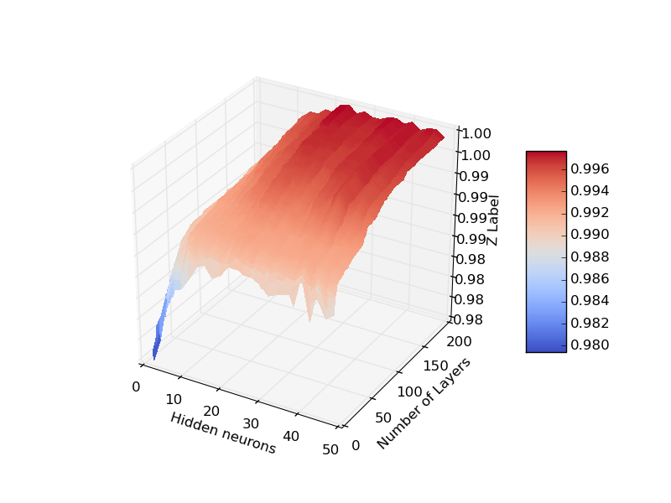

La siguiente gráfica muestra el **error de tst** en función de nH y nL para Nepoch = 100.

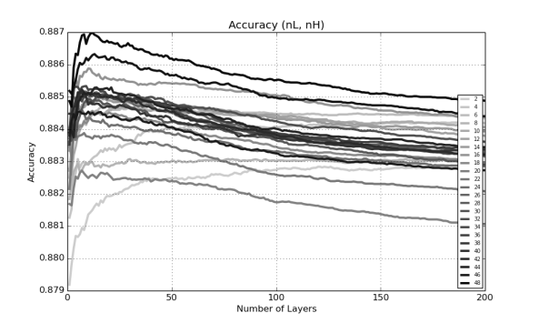

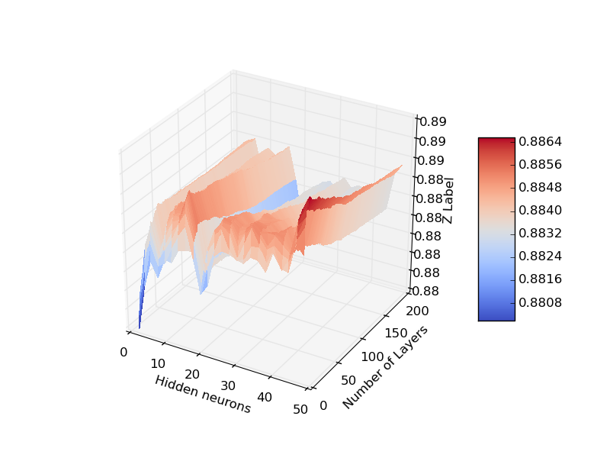

***Observaciones:***

* **Primero decir que el valor de Nepoch influye mucho en la evolución. Las siguientes gráficas muestran la ecolución del error con nL para Nepoch = 50,100,200**

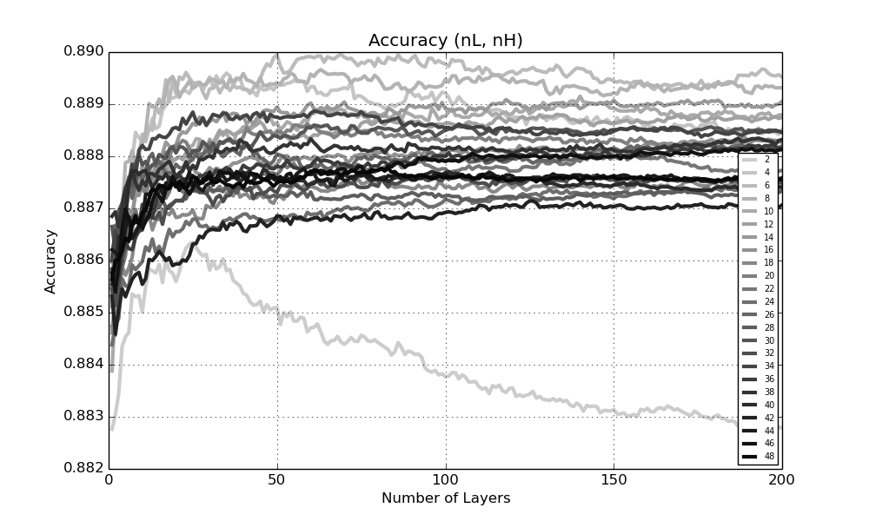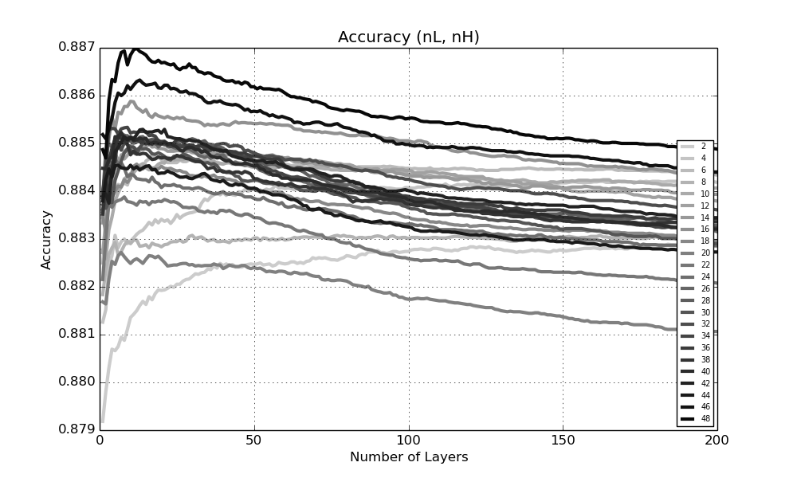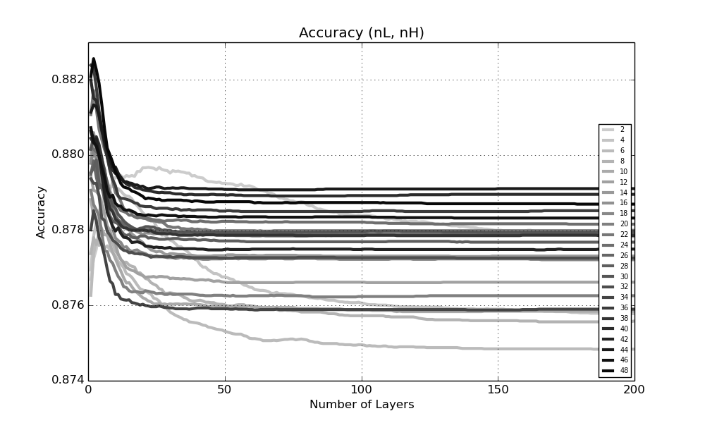

***Como podemos ver, cuantas más Nepoch, más overfitting hay conforme apilamos nL. La accuracy de tr crece con Nepoch, por lo que es overfitting. El número de épocas es determinante en el comportamiento del algoritmo***

* Para el caso en el que el error de tr sube con el número de nL (Nepoch=50, el error de tst baja. ¿nL está aliviando un overfitting inicial ?. Para los casos donde el error de tr baja con nL, el error de tst sube 🡪 Overfitting.

### Accuracy alpha = 0

La siguiente gráfica muestra el **error de tr** en función de nH y nL para Nepoch = 100.

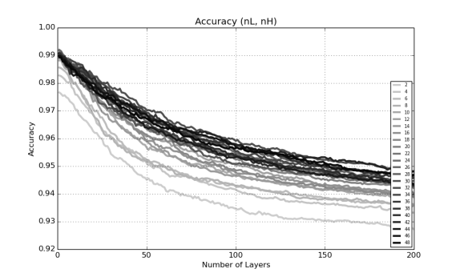

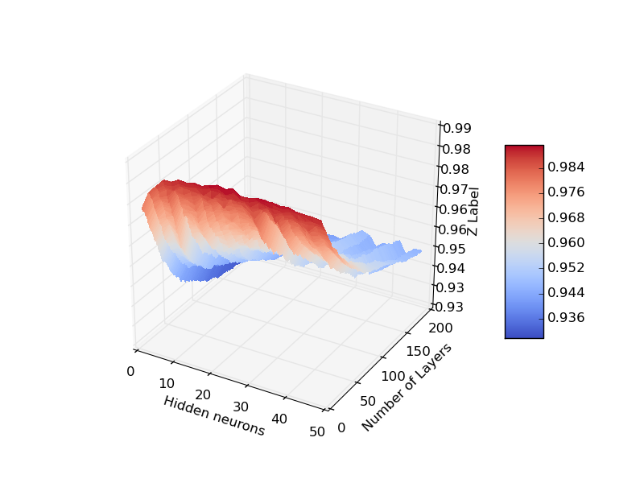

La siguiente gráfica muestra el **error de tst** en función de nH y nL para Nepoch = 100.

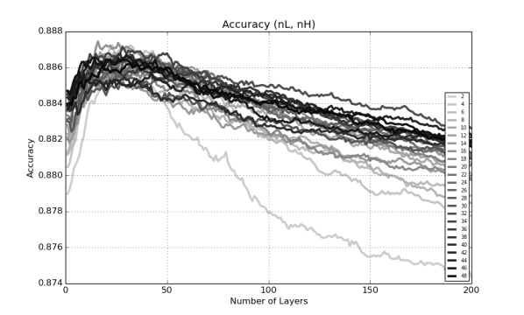

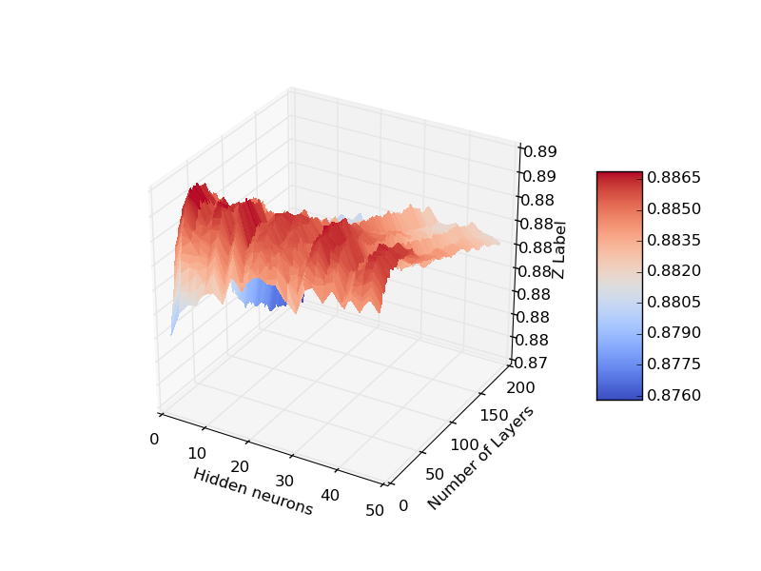

***Observaciones:***

* Los error de tr sube conforme avanza nL y el error de tst baja al principio pero luego baja gradualmente. **Mi teoría es que conforme apilamos nL, aumenta la generalización de la red y al principio lucha contra el overfitting inicial pero luego cae en underfitting.** Habría que encontrar otra serié de parámetros (Nepoch, alpha, beta…) que hagan que no se llegue al underfitting.
* **Merece la pena ver otra vez cómo cambia la evolución con Nepoch.**

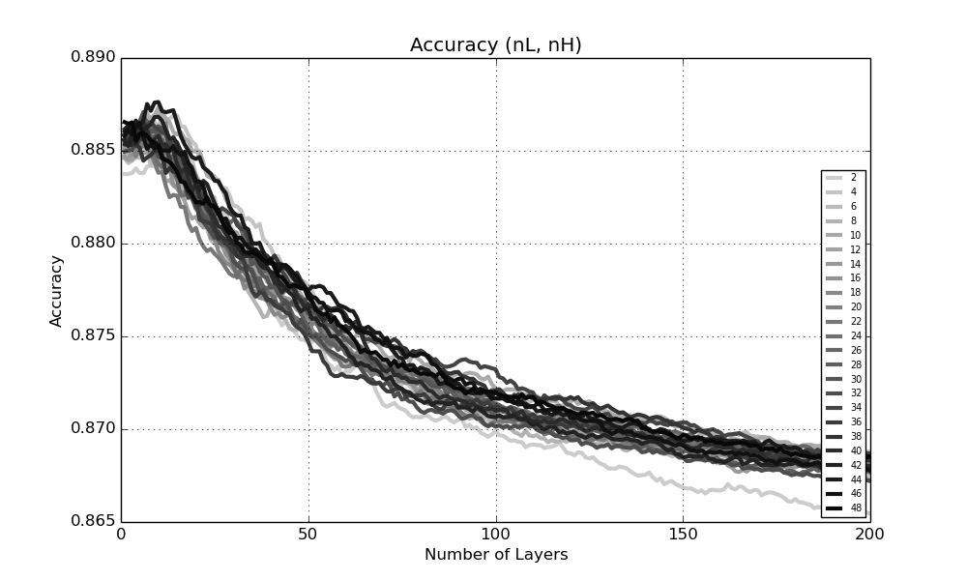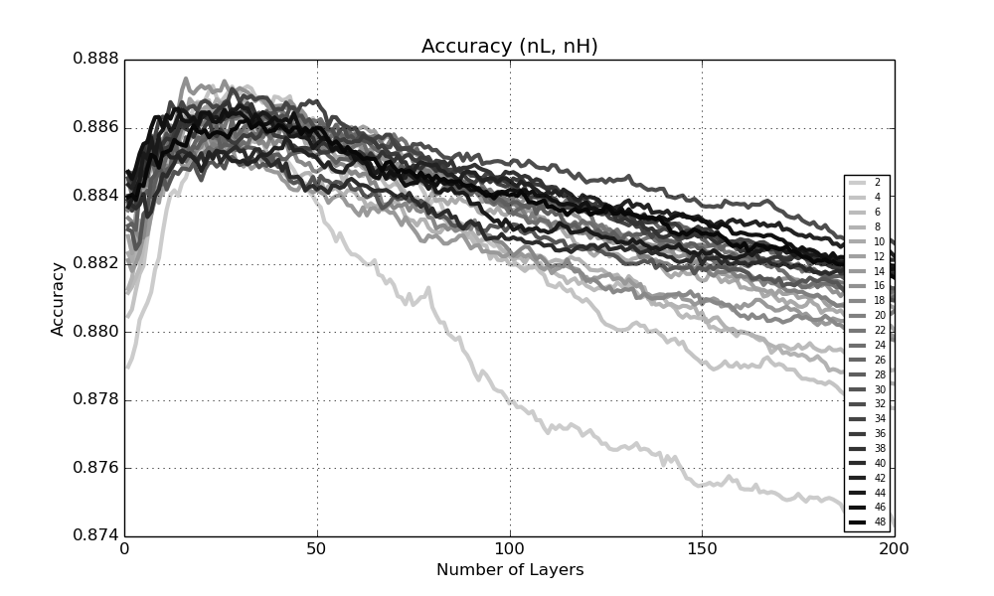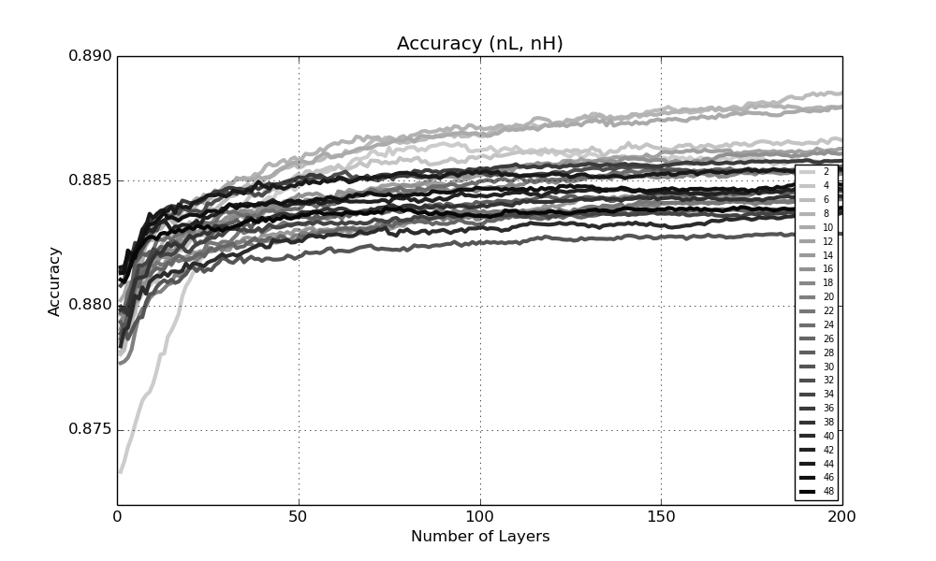

**Como vemos, conforme aumenta Nepoch:**

* **El valor inicial del error es peor**
* **Mejora la evolución de la accuracy de tst.**

**Por lo que partimos de un overfitting inicial mayor pero con el underfitting del apilamiento el sistema generaliza bien.**

### Accuracy alpha = 1

La siguiente gráfica muestra el **error de tr** en función de nH y nL para Nepoch = 100.

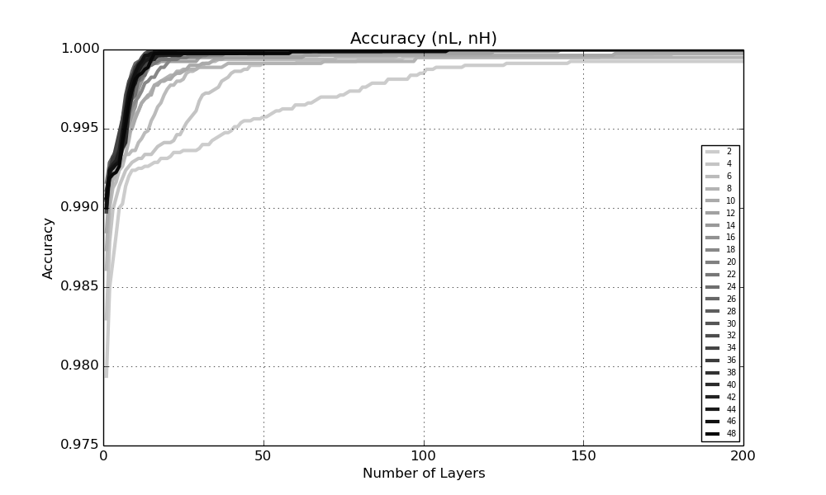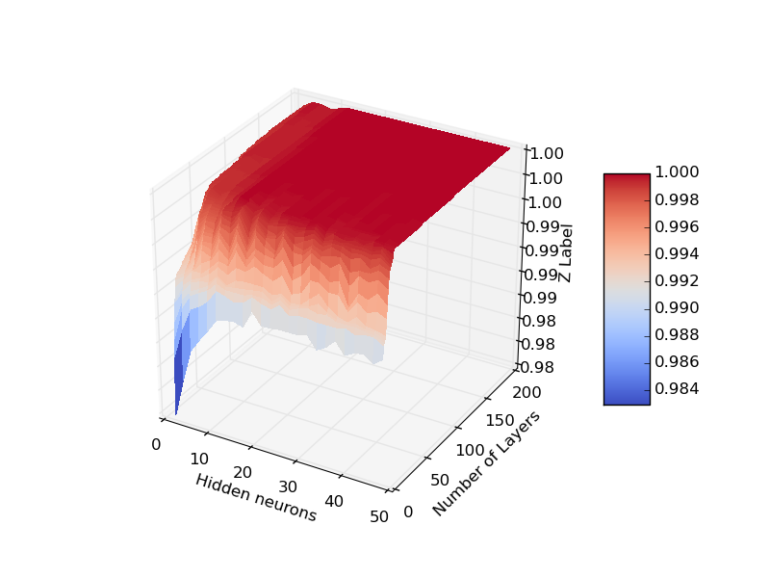

La siguiente gráfica muestra el **error de tst** en función de nH y nL para Nepoch = 100.

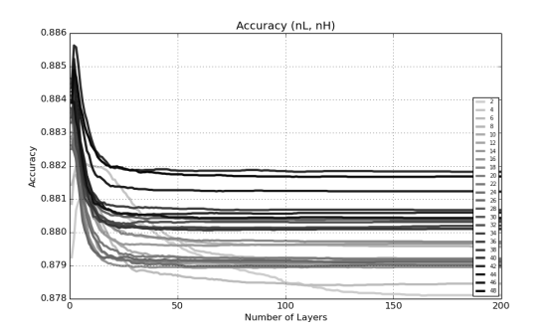

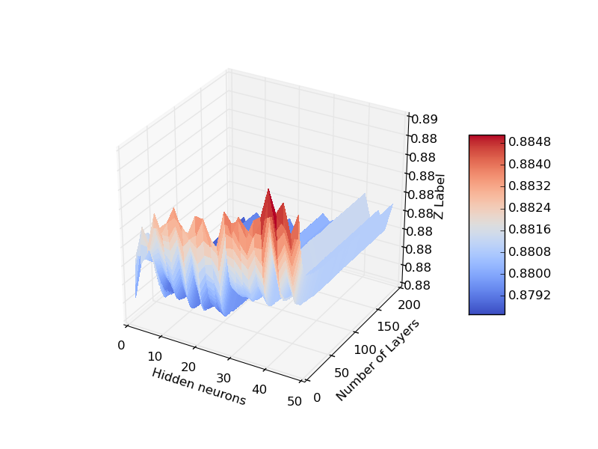

***Observaciones:***

* Los errores de tr y tst se saturan a las pocas nL.
* El error de tr se vuelve 0 a las pocas nL
* **El error de tst subre un overfitting brutal. Cuando el error de tr alcanza el 0, el sistema deja de ser entrenado.**
* *Cuantas menos Nepochs, menos bruscamente se satura el entrenamiento.*

## Resumen alpha (alpha, Nh, Nepoch, nL)

En esta sección se verá cómo afecta alpha a la mejor configuración de parámetros (alpha, Nh, Nepoch) del problema en función de nL. En este caso es . Las 3 gráficas que se muestran en cada uno de los apartados son para $alpha = 1, 0.3 y 0$ respectivamente**.**

### Accuracy

Las siguientes gráficas muestran la evolución del error de tr y tst:

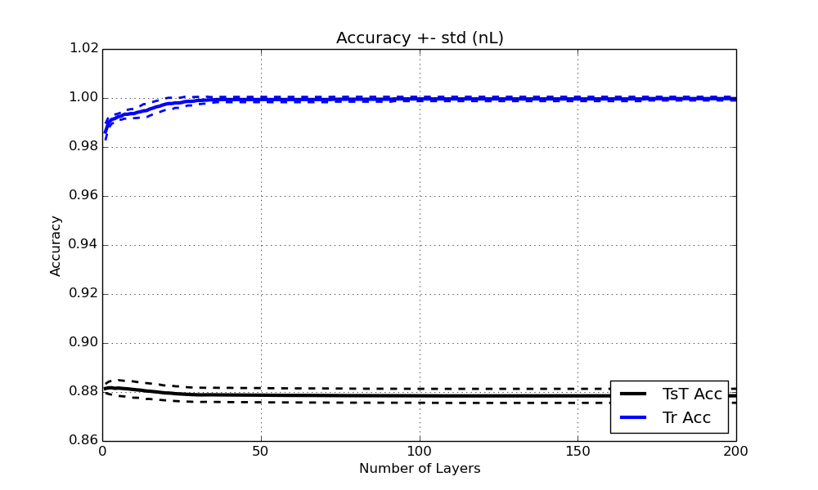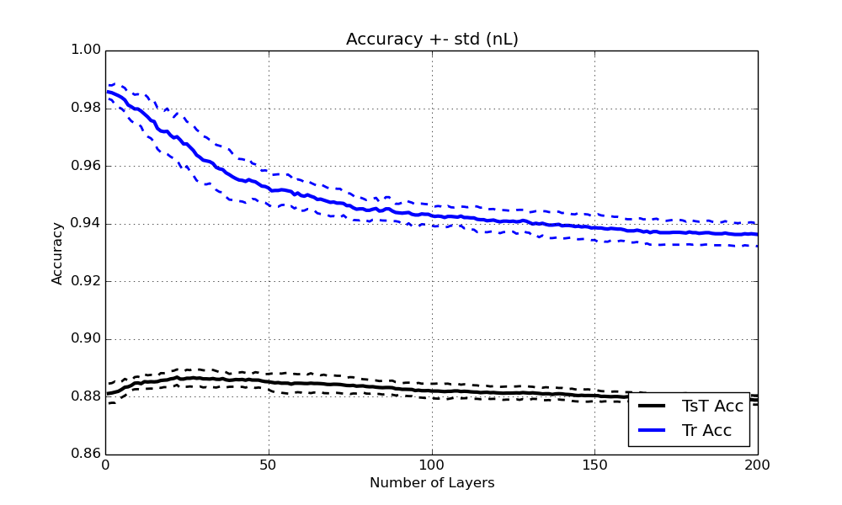

***Observaciones:***

* Este problema sufre de saturación de entrenamiento debido a un gran overfitting.
* Cuando alpha = 0, el overfitting inicial se suple con un underfitting y un número alto de Nepoch.

### gamma

Es importante ver el valor de gamma ya que nos dice la contribución de cada capa al resultado final y puede ser usado como criterio de parada.

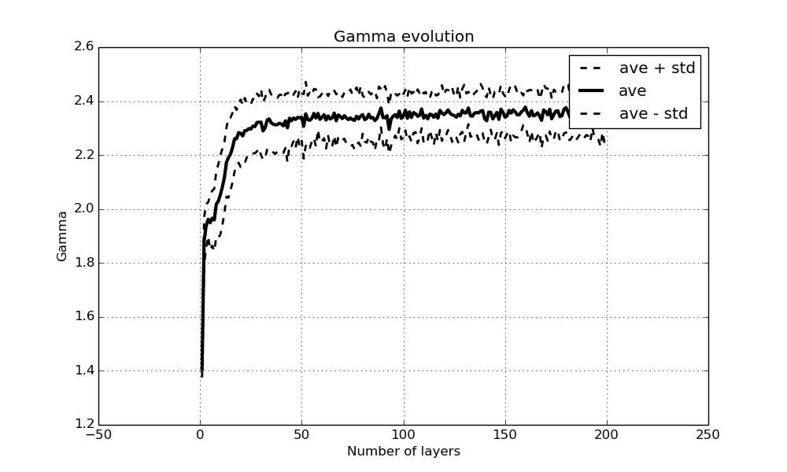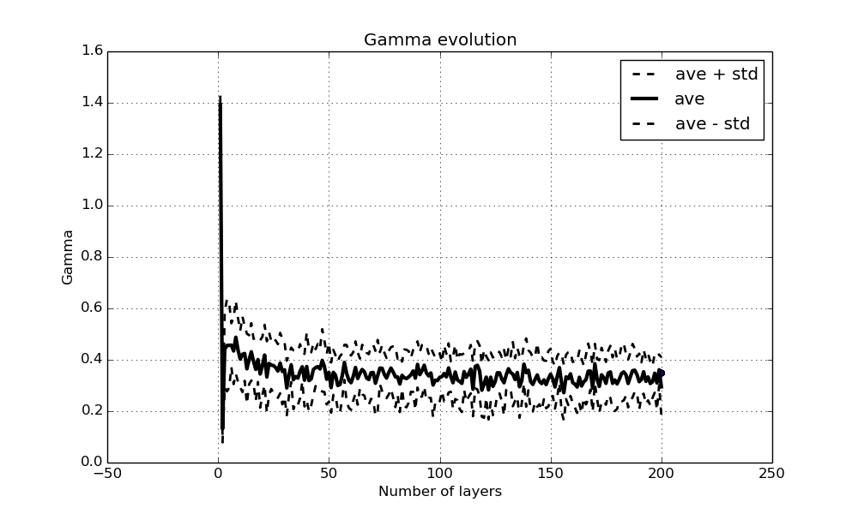

***Observaciones:***

* Cuanto menor es alpha, mejor es el valor al que converge gamma.
* Conforme **alpha es más pequeño**, aumenta el underfitting y los errores de tr y tst se igualan.
* Conforme aumenta el número de épocas:
  + La caída es más brusca
  + El valor de convergencia final es mayor.

# Conclusiones DSNboost

Vamos a intentar sacar conclusiones del algoritmo y posibles variaciones del mismo para mejorar en base a estas 4 bases de datos mostradas para $beta = 0$. Se deja para el siguiente report el análisis conjunto de los estos primeros 3 reports para intentar sacar conclusiones utilizando **lógica inductiva** y a partir de esta, decidir qué experimentos realizar a continuación.

Las **conclusiones de este report son muy parecidas a las del anterior**, sólo hemos variado un poco la forma de entrenamiento y establecido $beta = 1$ en vez de $beta = 0$. Resaltamos las algunas de ellas:

* **Valores pequeños de alpha parecen luchar contra el overfitting** produciendo underfitting de una forma tal que el sistema generalice mejor.
* Para las combinaciones óptimas de parámetros (alpha, Nepoch, nH) **el número de capas nL siempre mejora** o simplemente estabiliza el error. El mejor conjunto de parámetros suele ser el que mejor evoluciona con nL (no pasa que un conjunto sea el mejor porque directamente empezó siendo el mejor en las primeras capas).
* El número de **épocas Nepoch** juega un papel importante, el entrenamiento importa. El número óptimo de épocas depende grandemente de alpha (Wav $α=0 y 0.3$). Ambos parámetros tienen que ver con el overfitting.
* El número de neuronas óptimo nH depende del problema y del resto de parámetros.
* Las constantes de agregación **gamma** suelen tener una **evolución inicial** corta para luego saturarse en un valor fijo que depende del conjunto de parámetros (alpha, Nepoch, nH). Habría que estudiar **otras formas de agregación**.
* Para los problemas de **kwok y ima** (sobretodo) la evolución del algoritmo es muy pobre en todos los casos (apenas mejora con nL). Hay que seriamente **utilizar otra forma de entrenamiento o explorar más parámetros**.
* Hay que disminuir los rangos de parámetros que barremos y hacer un estudio del efecto de los parámetros en los problemas en función de las propiedades de los mismos (se hará en el siguiente report).

Vamos a limitar los valores de barrido de parámetros de futuros experimentos para acelerar la búsqueda. Según los valores obtenidos aquí:

* Abalone:
  + Nepoch = 200
  + nH = 6 – 30
  + alpha = 0.9 – 1
  + nL = 200+
* Kwok:
  + Nepoch = 200
  + nH = 30 – 46
  + alpha = 0.5 – 0.7
  + nL = 100
* Image:
  + Nepoch = 200
  + nH = 30 – 50
  + alpha = 0.4 – 1
  + nL = 100
* Waveform:
  + Nepoch = 50 - 100
  + nH = 4 - 30
  + alpha = 0 – 0.3
  + nL = 200+